KEMENTERIAN KEUANGAN REPUBLIK INDONESIA
BADAN PENDIDIKAN DAN PELATIHAN KEUANGAN
POLITEKNIK KEUANGAN NEGARA STAN

TANGERANG SELATAN

LAPORAN
MAGANG MAHASISWA DIPLOMA III

OPTIMALISASI PENGELOLAAN DATA PROPERTI MELALUI PENGEMBANGAN PANGKALAN DATA PROPERTI BERBASIS SPASIAL (SIPPRO-TWR) PADA KJPP TOTOK WASITO DAN REKAN

Diajukan oleh:
Marshella Dwivitasari
NIM 3042240056

Untuk Memenuhi Sebagian dari Syarat-syarat
Guna Mencapai Gelar Ahli Madya Penilai
2026
KEMENTERIAN KEUANGAN REPUBLIK INDONESIA
BADAN PENDIDIKAN DAN PELATIHAN KEUANGAN
POLITEKNIK KEUANGAN NEGARA STAN
TANGERANG SELATAN

LEMBAR PENGESAHAN
LAPORAN MAGANG
NAMA | : | MARSHELLA DWIVITASARI
NOMOR POKOK MAHASISWA | : | 3042240056
PROGRAM STUDI | : | DIPLOMA III PBB/PENILAI ALIH PROGRAM
BIDANG STUDI | : | PENILAIAN PROPERTI
JUDUL LAPORAN | : | DI KJPP TOTOK WASITO DAN REKAN

Mengetahui,
Ketua Program Studi

Ditandatangani secara elektronik
Rahadi Nugroho, S.E., Ak., M.A., M.Ec.Dev
NIP 19760525 199602 1 002

Menyetujui,  Pembimbing Lapangan  A. Isra Toisuta  No. MAPPI 13-T-04283 | Menyetujui,  Dosen Pembimbing  Ditandatangani secara elektronik  Rizqi Haniyah, S.E., M.Sc.  NIP 19890205 201012 2 003

KEMENTERIAN KEUANGAN REPUBLIK INDONESIA
BADAN PENDIDIKAN DAN PELATIHAN KEUANGAN
POLITEKNIK KEUANGAN NEGARA STAN
TANGERANG SELATAN

PERNYATAAN KEASLIAN
LAPORAN MAGANG
NAMA | : | MARSHELLA DWIVITASARI
NOMOR POKOK MAHASISWA | : | 3042240056
PROGRAM STUDI | : | DIPLOMA III PBB/PENILAI ALIH PROGRAM
BIDANG STUDI | : | PENILAIAN PROPERTI
JUDUL LAPORAN | : | DI KJPP TOTOK WASITO DAN REKAN

Dengan ini menyatakan bahwa sesungguhnya Laporan Magang ini adalah hasil tulisan saya sendiri dan/atau tidak terdapat bagian atau keseluruhan tulisan yang saya salin atau tiru tanpa memberikan pengakuan pada penulis aslinya. Bila terbukti melakukan plagiarisme, saya siap dinyatakan tidak lulus dan dicabut gelar yang telah diberikan.
Tangerang Selatan, September 2026
Yang memberi pernyataan,

Ditandatangani secara elektronik
Marshella Dwivitasari

KATA PENGANTAR
Puji syukur penulis panjatkan ke hadirat Allah SWT atas segala rahmat dan karunia-Nya, sehingga penulis dapat menyelesaikan Laporan Magang ini yang berjudul "OPTIMALISASI PENGELOLAAN DATA PROPERTI MELALUI PENGEMBANGAN PANGKALAN DATA PROPERTI BERBASIS SPASIAL (SIPPRO-TWR) PADA KJPP TOTOK WASITO DAN REKAN" yang disusun untuk memenuhi salah satu syarat kelulusan Program Studi Diploma III Pajak Bumi dan Bangunan/Penilai Alih Program, Politeknik Keuangan Negara STAN.
Penyelesaian laporan ini tentu tidak terlepas dari bantuan dan dukungan dari berbagai pihak. Oleh karena itu, penulis ingin menyampaikan terima kasih yang tulus kepada:
- Keluarga tercinta dan suami atas segala kasih sayang, dukungan moril maupun materiil, serta doa yang tiada henti;
- Ibu Evy Mulyani selaku Direktur Politeknik Keuangan Negara STAN;
- Ibu Rizqi Haniyah selaku Dosen Pembimbing yang senantiasa meluangkan waktu, tenaga, dan pikiran untuk memberikan bimbingan serta arahan kepada penulis selama proses penyusunan laporan ini;
- Bapak Riko Riandoko selaku Dosen Penilai I yang telah memberikan penilaian atas laporan penugasan ini;
- Seluruh dosen dan staf pengajar di Politeknik Keuangan Negara STAN atas ilmu dan dedikasi yang telah diberikan kepada penulis;
- Segenap pimpinan dan staf KJPP Totok Wasito dan Rekan yang telah memberikan kesempatan dan bimbingan selama penulis melaksanakan Praktik Kerja Lapangan;
- Ayuni Ajeng Novia, Muhammad Fikri Alfajri, dan teman-teman seperjuangan Program Studi D-III PBB/Penilai Alih Program yang telah memberikan dukungan, semangat, dan saling memberikan motivasi selama proses pembelajaran di Politeknik Keuangan Negara STAN; dan
- Semua pihak yang tidak dapat disebutkan satu per satu atas doa dan dukungan yang telah diberikan.
Penulis menyadari bahwa laporan penugasan lain ini masih jauh dari sempurna. Oleh karena itu, penulis sangat mengharapkan kritik dan saran yang membangun dari para pembaca demi perbaikan di masa mendatang. Penulis berharap karya tulis ini dapat memberikan manfaat, baik sebagai bahan referensi akademik maupun sebagai kontribusi nyata dalam penilaian di Indonesia

Tangerang Selatan, September 2026

Ditandatangani secara elektronik
Marshella Dwivitasari
NPM 3042240056

DAFTAR ISI

LEMBAR PENGESAHAN i
PERNYATAAN KEASLIAN ii
KATA PENGANTAR iii
DAFTAR ISI iv
BAB I PENDAHULUAN 1
1.1 Latar Belakang 1
1.2 Tujuan 3
1.3 Manfaat 4
1.3.1 Manfaat bagi Penulis/Mahasiswa 4
1.3.2 Manfaat bagi KPP Mitra Magang 5
1.3.3 Manfaat bagi Perguruan Tinggi 5
BAB II GAMBARAN UMUM PELAKSANAAN MAGANG 6
2.1 Mitra Magang 6
2.2 Struktur Organisasi 7
2.3 Produk/Jasa/Tupoksi 9
2.4 Bentuk Kegiatan Magang 11
BAB III PEMBAHASAN 23
3.1 Gambaran Umum Administrasi Pengukuhan Pengusaha Kena Pajak pada Era Coretax 23
3.2 Dasar Hukum Pengukuhan Pengusaha Kena Pajak 25
3.3 Prosedur Administrasi Pengukuhan Pengusaha Kena Pajak pada Era Coretax 26
3.3.1 Prosedur Administrasi Pengukuhan Pengusaha Kena Pajak Melalui mekanisme Permohonan 26
3.3.2 Prosedur Administrasi Pengukuhan Pengusaha Kena Pajak Secara Jabatan 28
3.4 Peran Coretax dalam Administrasi Pengukuhan PKP 28
3.5 Kendala Administrasi Pengukuhan PKP pada Era Coretax 30
BAB IV SIMPULAN DAN SARAN 34
4.1 Simpulan 34
4.2 Saran 35

BAB I
PENDAHULUAN

1.1 Latar Belakang
Penilaian real properti merupakan proses penentuan estimasi nilai ekonomi suatu aset pada tanggal tertentu berdasarkan standar teknis yang berlaku di Indonesia. Dalam praktiknya, penilai independen di Kantor Jasa Penilai Publik (KJPP) berpedoman pada Standar Penilaian Indonesia (SPI) yang diterbitkan oleh Masyarakat Profesi Penilai Indonesia (MAPPI). Salah satu pendekatan yang paling sering digunakan dalam penilaian properti komersial maupun residensial adalah Pendekatan Pasar (Market Approach), sebagaimana diatur dalam SPI 106. Pendekatan ini mendasarkan pembentukan opini nilai pada prinsip substitusi (principle of substitution), yaitu asumsi bahwa calon pembeli yang rasional tidak akan bersedia membayar suatu properti dengan harga yang lebih tinggi dibandingkan biaya untuk memperoleh properti pengganti yang sejenis dan sebanding (comparable property) di pasar terbuka.
Penerapan Pendekatan Pasar mensyaratkan ketersediaan data pembanding yang relevan, akurat, dan mencukupi. Namun, pasar properti di Indonesia tergolong sebagai pasar yang tidak sempurna (imperfect market). Karakteristik fisik setiap bidang tanah dan bangunan bersifat unik (heterogeneous) dan sangat terikat pada letak geografisnya (spatially unique). Selain itu, transparansi data transaksi properti di Indonesia masih sangat terbatas. Berbeda dengan negara-negara maju yang memiliki registri transaksi tanah terbuka bagi publik (open access land registry), Indonesia belum memiliki portal tunggal yang mencatat riwayat harga transaksi properti antarlembaga. Data pendaftaran tanah disimpan oleh Kementerian ATR/BPN, sedangkan data nilai peralihan hak untuk keperluan pajak disimpan oleh Direktorat Jenderal Pajak dan Badan Pendapatan Daerah di bawah perlindungan kerahasiaan wajib pajak. Akibatnya, penilai di lapangan lebih banyak bergantung pada data penawaran (asking price) yang diperoleh dari spanduk di lokasi penawaran, agen properti setempat, atau situs jual beli daring.
Ketergantungan pada data penawaran mengandung beberapa kelemahan operasional yang nyata di lapangan: (1) kecenderungan penjual atau broker mematok harga awal jauh di atas ekspektasi pasar sebenarnya (over-pricing), (2) kesulitan verifikasi keaslian transaksi tanpa bukti akta otentik, (3) keberadaan iklan properti fiktif atau data kedaluwarsa yang masih tayang di portal online, dan (4) ketidakpastian besaran diskon tawar-menawar (bargaining discount) yang harus diterapkan penilai secara realistis.
Kelemahan tersebut semakin terasa di Indonesia karena ketiadaan sistem pangkalan data harga properti transaksi riil yang terbuka untuk publik, berbeda dengan praktik di negara maju seperti Malaysia (NAPIC), Singapura (URA REALIS), Australia (CoreLogic/Valuer-General), dan Inggris Raya (HM Land Registry) yang mewajibkan pelaporan setiap akta jual beli ke sistem terpusat.
Kondisi aktual di KJPP Totok Wasito dan Rekan menunjukkan bahwa bagian administrasi kantor telah mendata ribuan data properti pembanding hasil penugasan survei terdahulu ke dalam lembar kerja Microsoft Excel (`LIST BANK DATA.xlsx`). Namun, basis data tabular tersebut belum dimanfaatkan secara optimal karena tidak memiliki visualisasi spasial. Penilai mengalami kesulitan dalam melihat sebaran geografis data pembanding, mengukur batas radius 3 sampai 5 kilometer dari objek penilaian, serta memfilter data pembanding secara cepat. Kendala ini dirasakan secara nyata saat menangani penugasan penilaian pengadaan tanah untuk jalan tol, di mana penilai harus mencari pembanding yang berada pada zonasi kawasan industri dengan jarak radius tertentu dari trase jalan tol.
Pemanfaatan teknologi Sistem Informasi Geografis (Geographic Information System / GIS) terbukti efektif dalam mengatasi kendala penelusuran data properti. Landasan teoretis integrasi GIS dalam analisis properti telah dikemukakan oleh Wyatt (1997), yang menekankan pentingnya analisis atribut spasial dalam penentuan nilai properti. Penelitian terkini oleh Atiqi, Dimyati, Gamal, dan Pramayuda (2022) pada jurnal Land menunjukkan bahwa pemanfaatan data spasial dan ekstraksi atribut fisik perkotaan mempermudah analisis nilai tanah secara konsisten. Kajian Nor, Audu, dan Mohamed (2025) dalam Frontiers in Built Environment serta Piras, Muzi, dan Zylka (2024) dalam Applied Sciences juga membuktikan bahwa digitalisasi pangkalan data spasial berbasis web mampu mempercepat waktu verifikasi dan mengurangi kesalahan dalam pemilihan properti pembanding.
Berdasarkan permasalahan dan landasan tersebut, penulis mengembangkan inovasi pangkalan data spasial berbasis web yang diberi nama SIPPRO-TWR (Sistem Informasi dan Pangkalan Data Properti Totok Wasito dan Rekan). Sistem ini memetakan sebaran 1.511 titik data properti di berbagai kabupaten dan kota di Indonesia ke dalam peta interaktif berbasis Leaflet JavaScript. Melalui SIPPRO-TWR, penilai dapat melakukan penyaringan awal pra-survei (pre-survey screening), mengukur perkiraan jarak radius pembanding, meninjau foto lingkungan melalui Google Street View, serta mengekspor data ke dalam format Excel dan KML untuk kebutuhan survei lapangan.

1.2 Tujuan Magang
Tujuan pelaksanaan praktik kerja magang di KJPP Totok Wasito dan Rekan adalah sebagai berikut:
1. Mengidentifikasi kendala dan tantangan penilai dalam mencari serta memverifikasi data pasar pembanding di lapangan.
2. Mengidentifikasi gambaran kondisi eksisting pengelolaan pangkalan data properti pada KJPP Totok Wasito dan Rekan.
3. Merancang dan mengembangkan sistem pangkalan data spasial berbasis web (Web-GIS) SIPPRO-TWR sebagai media inventarisasi dan visualisasi data pasar properti.
4. Mengevaluasi efektivitas dan efisiensi waktu penelusuran data pembanding sebelum dan sesudah implementasi SIPPRO-TWR pada alur kerja penilaian.
5. Mengkaji kesesuaian sistem pengelolaan data properti dengan Standar Penilaian Indonesia (SPI) dan ketentuan regulasi PMK Nomor 228/PMK.01/2019.

1.3 Manfaat Magang

1.3.1 Manfaat bagi Mahasiswa
1. Memperoleh pemahaman dan pengalaman praktis mengenai tata kelola penugasan penilaian real properti di kantor jasa penilai publik independen.
2. Mengembangkan kompetensi teknis dalam pemanfaatan teknologi informasi geospasial (Web-GIS) untuk pengelolaan basis data penilaian.
3. Menerapkan teori-teori penilaian properti yang diperoleh di bangku kuliah ke dalam penyelesaian studi kasus riil di lapangan.
4. Memenuhi salah satu syarat kelulusan Program Studi Diploma III Pajak Bumi dan Bangunan/Penilai di Politeknik Keuangan Negara STAN.

1.3.2 Manfaat bagi Politeknik Keuangan Negara STAN
1. Memperkuat kerja sama kemitraan strategis (link and match) antara institusi pendidikan vokasi keuangan negara dengan dunia profesi penilaian.
2. Memperoleh masukan empiris dari praktik industri penilaian untuk pengembangan kurikulum mata kuliah penilaian massal dan sistem informasi geografis.
3. Menambah literatur dan referensi akademik berupa laporan pelaksanaan magang yang mengkaji digitalisasi basis data penilaian properti.
4. Menjadi instrumen evaluasi atas kesesuaian Capaian Pembelajaran Lulusan (CPL) dengan kebutuhan kompetensi kerja di lapangan.

1.3.3 Manfaat bagi Mitra Magang (KJPP Totok Wasito dan Rekan)
1. Memperoleh prototipe aplikasi pangkalan data spasial (Web-GIS) SIPPRO-TWR yang siap digunakan oleh tim penilai dalam penelusuran data awal.
2. Membantu proses digitalisasi dan pemetaan koordinat geografis (geocoding) atas 1.511 rekaman data pembanding properti milik kantor.
3. Mendukung pemenuhan kewajiban regulasi kepemilikan dan pemeliharaan pangkalan data penilaian sesuai Pasal 21 huruf h PMK Nomor 228/PMK.01/2019.
4. Membantu mempercepat waktu penelusuran data pembanding dalam tahapan pra-survei sehingga meningkatkan efisiensi kerja kantor.

BAB II
GAMBARAN UMUM PELAKSANAAN MAGANG

2.1 Mitra Magang
KJPP Totok Wasito dan Rekan merupakan Kantor Jasa Penilai Publik berbentuk persekutuan perdata yang bergerak di bidang jasa penilaian aset dan konsultasi properti independen di Indonesia. Firma ini didirikan oleh Bapak Totok Wasito dan telah memperoleh izin usaha resmi dari Menteri Keuangan Republik Indonesia. Kantor pusat KJPP Totok Wasito dan Rekan beralamat di Jalan Pahlawan Revolusi No. 12B, Pondok Bambu, Duren Sawit, Jakarta Timur, serta didukung oleh kantor cabang operasional di beberapa wilayah strategis.
Sebagai salah satu kantor penilai publik independen, KJPP Totok Wasito dan Rekan memiliki peran aktif dalam melayani berbagai penugasan dari lembaga perbankan nasional, kementerian dan lembaga pemerintah, Badan Usaha Milik Negara (BUMN), perusahaan swasta, serta masyarakat umum. Ruang lingkup jasa yang ditangani mencakup penilaian real properti (seperti perumahan, tanah kosong, ruko komersial, gedung perkantoran, pusat perbelanjaan, gudang, dan kawasan industri), penilaian personal properti (mesin pabrik, peralatan berat, dan kendaraan bermotor), penilaian untuk tujuan penjaminan utang/agunan perbankan, penilaian untuk laporan keuangan, studi kelayakan proyek (feasibility study), serta penilaian ganti kerugian pengadaan tanah bagi kepentingan umum. Dalam menjalankan seluruh kegiatannya, KJPP TWR berpegang teguh pada prinsip integritas, objektivitas, dan kompetensi teknis sesuai Kode Etik Penilai Indonesia (KEPI) dan Standar Penilaian Indonesia (SPI).

2.2 Struktur Organisasi
Struktur organisasi di lingkungan KJPP Totok Wasito dan Rekan dibentuk secara berjenjang guna menjamin kualitas pengendalian mutu serta efektivitas pelaksanaan setiap penugasan. Hierarki operasional tertinggi dipegang oleh Pemimpin Rekan (Managing Partner) sekaligus pemilik badan usaha, yaitu Bapak Totok Wasito, yang bertindak sebagai pemegang arah kebijakan strategis firma. Pendelegasian wewenang untuk kendali operasional harian serta pengambilan keputusan manajerial dikelola secara langsung oleh Bapak A. Rizki Pratama selaku Rekan Penilai (Partner). Pada level manajerial teknis, firma menempatkan Manajer Penilai (Team Leader) untuk mengoordinasikan jalannya rangkaian proses penilaian di lapangan.
Pelaksanaan tugas teknis dikerjakan secara kolaboratif oleh staf profesional yang terdiri dari Penilai Senior, Penilai Junior (Valuer), serta Asisten Penilai atau Surveyor. Untuk mendukung kelancaran operasional, struktur ini juga dilengkapi dengan unit Staf Administrasi yang menangani korespondensi dan tata usaha, divisi khusus Quality Control (QC) atau Quality Assurance (QA) yang bertugas meninjau kepatuhan setiap kertas kerja terhadap standar profesi sebelum dokumen resmi diterbitkan, serta tim Human Resources Development (HRD), tim keuangan, dan tim pemasaran. Bagan struktur organisasi KJPP Totok Wasito dan Rekan disajikan pada Gambar II.1.
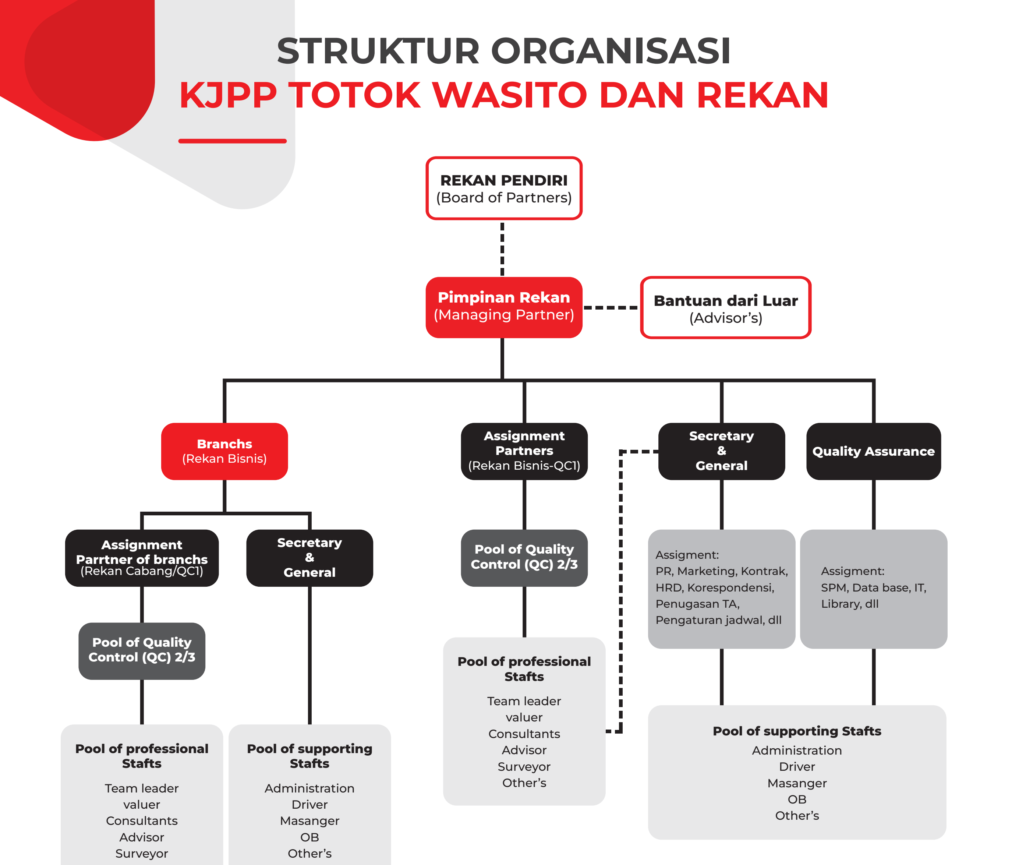
Gambar II.1 Bagan Struktur Organisasi KJPP Totok Wasito dan Rekan
Sumber: Profil Perusahaan KJPP Totok Wasito dan Rekan (2026)

2.3 Produk/Jasa/Tupoksi
Penyelenggaraan jasa penilaian oleh Kantor Jasa Penilai Publik diatur secara resmi melalui Peraturan Menteri Keuangan Nomor 101/PMK.01/2014 tentang Penilai Publik yang telah diubah terakhir dengan PMK Nomor 228/PMK.01/2019. Produk akhir dan utama dari seluruh rangkaian proses kerja di KJPP Totok Wasito dan Rekan adalah Laporan Penilaian Properti (Valuation Report) yang memuat opini nilai tertulis secara independen. Selain laporan penilaian properti, KJPP TWR menyediakan jasa konsultasi terkait lainnya, seperti pembuatan Studi Kelayakan (Feasibility Study) untuk rencana pengembangan properti, jasa konsultasi properti, serta pengawasan pembiayaan proyek (project monitoring).
Tugas Pokok dan Fungsi (Tupoksi) divisi operasional penilaian di KJPP Totok Wasito dan Rekan berjalan dalam siklus kerja yang terstruktur dan berkesinambungan. Alur kerja operasional dimulai dari penerimaan instruksi penugasan kerja dan penelaahan kelengkapan dokumen kepemilikan yuridis. Selanjutnya, tim teknis melaksanakan inspeksi fisik atau survei lapangan (onsite inspection) untuk mencatat dimensi, konstruksi bangunan, batas tapak tanah, sarana prasarana, serta kondisi lingkungan sekitar objek subjek. Tahapan tersebut dilanjutkan dengan pengumpulan data pasar pembanding (market research), baik melalui pencarian basis data internal kantor, wawancara agen properti lokal, maupun survei harga di sekitar lokasi. Data pembanding yang terverifikasi kemudian diolah melalui analisis kualitatif dan kuantitatif menggunakan pendekatan penilaian yang relevan. Seluruh proses perhitungan dituangkan ke dalam Kertas Kerja Penilaian (KKP), diverifikasi oleh tim Quality Control, dan diakhiri dengan penerbitan dokumen Laporan Penilaian resmi yang mematuhi standar SPI dan KEPI.

2.4 Bentuk Kegiatan Magang
Pelaksanaan kegiatan magang di Kantor Jasa Penilai Publik (KJPP) Totok Wasito dan Rekan berlangsung selama kurun waktu 5 (lima) bulan, terhitung sejak tanggal 4 Mei 2026 sampai dengan 25 September 2026. Penulis ditempatkan pada divisi operasional penilaian dan penjaminan mutu (Quality Assurance) di kantor pusat yang berkedudukan di Gedung Menara 165, Jakarta Selatan.
Secara faktual, intensitas kegiatan magang tidak didominasi oleh partisipasi fisik langsung pada survei lapangan di seluruh penugasan kantor. Kegiatan magang difokuskan pada penguatan pemahaman metodologis, pendalaman analisis data penilaian, telaah literatur dan laporan penilaian historis, diskusi kritis bersama penilai senior, penugasan penilaian berbasis komputasi desktop, serta rekayasa inovasi pangkalan data geospasial (SIPPRO-TWR). Seluruh bentuk aktivitas tersebut disusun secara sistematis dan dikelompokkan berdasarkan pemenuhan 6 (enam) Capaian Pembelajaran Mata Kuliah (CPMK 1 sampai dengan CPMK 6) serta diselaraskan dengan 12 Capaian Pembelajaran Lulusan (CPL 1 sampai dengan CPL 12) Program Studi Diploma III PBB/Penilai sebagai berikut:

2.4.1 CPMK 1: Mampu Mengidentifikasi Permasalahan Pekerjaan dalam Konteks Organisasi KJPP Terkait Penilaian Properti dan/atau Penilaian Bisnis
Pemenuhan CPMK 1 diarahkan pada kemampuan penulis dalam mengidentifikasi berbagai problematika teknis, format instrumen kerja, serta dinamika penugasan profesional penilai di KJPP Totok Wasito dan Rekan. Kompetensi ini mendukung pencapaian CPL 1 (prinsip dasar penilaian residensial, komersial, dan khusus), CPL 2 (interpretasi data finansial), dan CPL 10 (penyiapan metode penilaian). Rangkaian aktivitas pada subbab ini meliputi:
1. Analisis Komparatif Format Kertas Kerja Penilaian (KKP): Penulis membedah dan membandingkan format Kertas Kerja Penilaian (KKP) yang diterapkan secara operasional di KJPP Totok Wasito dan Rekan dengan format KKP akademis yang dipelajari pada perkuliahan di Politeknik Keuangan Negara STAN. Dari analisis ini, penulis mengidentifikasi bahwa KKP standar KJPP TWR mensyaratkan perincian teknis komponen bangunan yang jauh lebih operasional, mencakup pembobotan volume elemen struktural, arsitektural, dan mekanikal/elektrikal pada tabel Daftar Komponen Penilaian Bangunan (DKPB), serta memuat formulasi penyesuaian pasar berbasis deviasi riil parameter fisik dan legalitas.
2. Analisis Struktur dan Karakteristik Laporan Penilaian (Short Report dan Long Report): Penulis menelaah perbedaan format penyajian laporan penilaian yang diterbitkan oleh KJPP TWR, yaitu Laporan Ringkas (Short Report) dan Laporan Lengkap (Long Report atau Full Report). Short Report digunakan secara dominan untuk keperluan penjaminan utang dan lelang eksekusi agunan perbankan (seperti Bank Mandiri dan Bank BTN) dengan menyajikan ringkasan eksekutif objek, dasar nilai, dan kesimpulan opini nilai secara cepat. Sementara itu, Long Report menyajikan analisis makroekonomi, tren pasar regional, kajian legalitas tanah secara mendalam, serta analisis Penggunaan Tertinggi dan Terbaik (Highest and Best Use / HBU) untuk keperluan korporasi, merger, dan pelaporan keuangan auditan. Penulis mengidentifikasi perbedaan batas tanggung jawab penilai serta standar pengungkapan (disclosure) data pembanding pada kedua jenis laporan tersebut sesuai kaidah Standar Penilaian Indonesia 105 (SPI 105).
3. Diskusi Kritis Dinamika Nilai Properti dan Eksternalitas Lingkungan Bantar Gebang: Penulis melakukan diskusi analitis bersama penilai senior mengenai anomali pasar properti di sekitar Tempat Pengolahan Sampah Terpadu (TPST) Bantar Gebang, Kota Bekasi. Meskipun kawasan tersebut memiliki isu eksternalitas lingkungan negatif (negative externalities) berupa pencemaran udara dan bau, harga tanah dan rumah tinggal di sekitarnya tetap menunjukkan tren kenaikan nilai yang stabil, bahkan banyak unit hunian klaster menengah-atas yang laku terjual dalam radius di bawah 5 kilometer dari TPST. Dari diskusi ini, penulis mengidentifikasi beberapa faktor ekonomi pengimbang (compensating factors), antara lain: keunggulan konektivitas aksesibilitas jaringan jalan tol lingkar luar (Tol JORR 2 / Cimanggis–Cibitung), keterbatasan pasokan tanah penyangga (buffer zone) DKI Jakarta, pemberian dana kompensasi bau oleh pemerintah provinsi kepada warga sekitar, serta kekuatan penjenamaan (branding) dan penyediaan fasilitas terpadu mandiri oleh pengembang skala kota mandiri (township development).
4. Identifikasi Kendala Pangkalan Data Tabular Eksisting di KJPP TWR: Penulis mengidentifikasi kelemahan tata kelola data pasar internal di kantor yang masih mengandalkan berkas lembar kerja Microsoft Excel berkapasitas 1.511 rekaman (records) data di 61 kabupaten/kota. Penulis memetakan hambatan kerja operasional berupa lamanya durasi pencarian lokasi pembanding secara manual (membutuhkan 40 hingga 60 menit per objek), ketiadaan atribut spasial digital, serta tingginya risiko redundansi data antar-komputer kerja staf administrasi dan penilai.

2.4.2 CPMK 2: Mampu Menganalisis dan Merumuskan Solusi Permasalahan Pekerjaan Secara Logis Terkait Penilaian Properti dan/atau Penilaian Bisnis
Pemenuhan CPMK 2 difokuskan pada penalaran analitis dan perumusan alternatif pemecahan masalah teknis penugasan penilaian yang rumit dan dinamis. Kompetensi ini selaras dengan CPL 1 (prinsip penilaian properti komersial/khusus), CPL 2 (analisis kelayakan finansial), dan CPL 7 (pengumpulan informasi transaksi pembanding). Rangkaian kegiatan pada subbab ini mencakup:
1. Partisipasi dan Telaah Kritis Webinar Nasional Land Value Capture (LVC) MAPPI: Penulis mengikuti webinar ilmiah bertajuk Land Value Capture (LVC) dan Dinamika Pengendalian Ruang Kota yang diselenggarakan oleh Masyarakat Profesi Penilai Indonesia (MAPPI). Penulis merumuskan telaah analitis mengenai penerapan instrumen kompensasi pelampauan Koefisien Lantai Bangunan (KLB) di DKI Jakarta. Analisis difokuskan pada pengujian apakah skema kompensasi tersebut benar-benar mampu mengembalikan kenaikan nilai tanah (unearned increment) untuk pembangunan infrastruktur publik atau justru memperluas komersialisasi ruang. Penulis juga menganalisis batas validitas pemanfaatan data pasar transaksi riil dibandingkan penggunaan instrumen fiskal Zona Nilai Tanah (ZNT) dan NJOP dalam formula kebijakan disinsentif tata ruang.
2. Analisis Regulasi dan Penilaian Pembebasan Lahan Sesuai PPI 104 (Tol Kataraja dan Tol Cikupa): Penulis mendiskusikan mekanisme penilaian pengadaan tanah bagi kepentingan umum berpedoman pada Standar Penilaian Indonesia 204 (SPI 204) dan Petunjuk Teknis Penilaian Properti 04 (PPI 04) terbitan MAPPI, dengan studi kasus penugasan Jalan Tol Kamal–Teluknaga–Rajeg (Tol Kataraja) dan Tol Cikupa. Penulis menganalisis formulasi perhitungan ganti kerugian fisik (tanah berdasarkan data pasar radius 3–5 kilometer, bangunan dengan metode RCN, dan tanaman menggunakan komparasi 3 SK Kepala Daerah sekitar) serta ganti kerugian non-fisik. Penulis merumuskan komponen non-fisik yang mencakup: biaya pindah (1%–2%), biaya transaksi (BPHTB 5% setelah dikurangi NOPTKP dan biaya PPAT 1%), premi masa tunggu penlok di atas 6 bulan (penyesuaian diskonto rata-rata 2% per tahun), solatium hunian tempat tinggal (5%–10%), dan kompensasi kerugian usaha. Penulis juga menganalisis mitigasi hukum terkait sengketa kepemilikan tanah di kawasan jalur hijau dan sempadan jalan.
3. Perumusan Rekayasa Konseptual Sistem Pangkalan Data Spasial: Menindaklanjuti kendala data tabular di kantor, penulis merumuskan arsitektur sistem basis data geospasial berbasis web yang memadukan visualisasi koordinat global, penyaringan atribut dinamis, dan integrasi spreadsheet untuk mempercepat tahapan seleksi data pembanding pra-survei.

2.4.3 CPMK 3: Mampu Mengumpulkan dan Mengelola Data Terkait Penilaian Properti dan/atau Penilaian Bisnis
Pemenuhan CPMK 3 diarahkan pada penguasaan tata kelola data pasar, standarisasi variabel properti, dan penelaahan arsip laporan penilaian lintas sektor aset. Capaian ini mendukung CPL 2 (interpretasi laporan aset), CPL 5 (prinsip statistika pasar properti), dan CPL 7 (pengumpulan data transaksi pembanding). Bentuk aktivitas pada subbab ini meliputi:
1. Analisis Arsip Laporan Penilaian Properti Multisektor: Penulis mengumpulkan, membaca, dan menelaah struktur data teknis dari arsip laporan penilaian properti terdahulu di KJPP TWR yang mencakup ruko, rumah tinggal tapak, tanah kosong, fasilitas pabrik manufaktur, dan kompleks pergudangan. Penulis menganalisis parameter data pembanding yang digunakan, pola penyesuaian (adjustment grid), spesifikasi teknis lantai pabrik (floor loading capacity), bentang rangka baja, serta verifikasi kesesuaian dokumen perizinan Persetujuan Bangunan Gedung (PBG/IMB) terhadap fisik terpasang.
2. Analisis Laporan Penilaian Personal Properti dan Objek Non-Standar: Penulis menganalisis 3 (tiga) berkas laporan penilaian objek khusus di luar real properti konvensional:
a. Penilaian Scrap Mesin Pabrik (PT X): Menelaah metodologi penilaian sisa material besi tua/scrap mesin pabrik menggunakan Pendekatan Pasar. Penilai menimbang estimasi tonase kotor, kadar logam, dan harga pasar lelang lebur besi bekas per kilogram.
b. Penilaian Gedung Pameran (Showroom Furniture): Menganalisis penilaian ruang pamer komersial dengan Pendekatan Pasar dan Biaya, menelaah pengaruh faktor keterlihatan (visibility), lebar muka jalan (frontage), dan kapasitas area display terhadap nilai pasar tanah dan bangunan.
c. Penilaian Tunjangan Kendaraan Dinas Jabatan DPRD Kabupaten X: Menganalisis laporan estimasi besaran wajar tunjangan sewa kendaraan dinas bagi pimpinan dan anggota DPRD di Kabupaten X (nama disamarkan). Penilaian menggunakan Pendekatan Pasar dengan membandingkan tarif sewa bulanan kendaraan roda empat sejenis (kapasitas mesin 2.000 cc sampai 2.500 cc) dari beberapa vendor jasa penyewaan transportasi terpercaya di tingkat provinsi.
3. Audit dan Pembersihan Data Historis Kantor (1.511 Titik Data): Penulis mengumpulkan dan mengaudit seluruh berkas lembar kerja internal kantor yang memuat 1.511 rekaman data properti di 61 kabupaten/kota. Penulis melakukan pembersihan data (data cleaning), standarisasi kategori properti (tanah kosong versus tanah dan bangunan), penyeragaman format tanggal, validasi nama surveyor dan reviewer, serta pemisahan data harga penawaran (asking price) dan harga transaksi riil (closing price) guna memenuhi amanat Pasal 21 huruf h PMK Nomor 228/PMK.01/2019.

2.4.4 CPMK 4: Mampu Melakukan Pemetaan dan Analisis Data Spasial Terkait Penilaian Aset Tetap
Pemenuhan CPMK 4 difokuskan pada penguasaan perangkat lunak Sistem Informasi Geografis (SIG), penentuan koordinat batas bidang tanah, dan pemodelan spasial nilai tanah massal. Kompetensi ini selaras secara langsung dengan CPL 3 (prinsip pemetaan aset tetap), CPL 4 (analisis data spasial dengan perangkat lunak kontemporer), CPL 10 (metode pemetaan objek), CPL 11 (konversi peta dan GPS), serta CPL 12 (analisis data spasial hasil pemetaan). Rangkaian kegiatan pada subbab ini meliputi:
1. Praktik Penilaian Massal Kecamatan Kedonganan (Bali) Berbasis ArcGIS dan ZNT: Penulis melaksanakan praktik mandiri penilaian tanah massal untuk wilayah Kelurahan Kedonganan, Kecamatan Kuta, Kabupaten Badung, Bali, menggunakan data dasar arsip KJPP TWR sebagai materi pembelajaran independen. Tahapan operasional yang dilakukan meliputi:
a. Mempelajari Surat Pemberitahuan Harta Pasar (SPHP) dan menghimpun data sampel transaksi/penawaran tanah di Kelurahan Kedonganan.
b. Mengolah peta persil batas bidang tanah (shapefile / `.shp`) menggunakan perangkat lunak ArcGIS 10.8.
c. Melakukan delineasi zona nilai tanah berdasarkan pola rupa bumi, hierarki aksesibilitas jaringan jalan (jalan utama nasional, jalan lokal sekunder, jalan lingkungan, dan gang), serta rencana tata ruang (RUTR). Penulis memisahkan zona komersial pariwisata di sepanjang koridor pantai dari zona permukiman nelayan tradisional dan kawasan konservasi mangrove guna mencegah bias nilai antar-peruntukan.
d. Menghitung Nilai Indikasi Rata-rata (NIR) per meter persegi untuk masing-masing zona geografis yang terbentuk.
e. Mengonversi file shapefile hasil merge menjadi ekstensi KML/KMZ untuk divisualisasikan secara interaktif melalui platform Google MyMaps.
f. Mengklasifikasikan NIR ke dalam tabel kelas Nilai Jual Objek Pajak (NJOP) berdasarkan PMK Nomor 186/PMK.03/2019 dan PMK Nomor 85 Tahun 2024 sebagai acuan penetapan PBB Perdesaan dan Perkotaan (PBB-P2). Penulis menyusun laporan hasil penilaian massal simulasi ini sebagai bahan kajian mandiri yang hasilnya dikomparasikan dengan laporan resmi penilai kantor.
2. Pemetaan Koordinat Geografis (Geocoding) dan Integrasi Spasial SIPPRO-TWR: Penulis melakukan konversi teks deskripsi alamat dari 1.511 rekaman data historis kantor menjadi pasangan titik koordinat desimal lintang dan bujur (latitude/longitude). Penulis memetakan seluruh titik data tersebut dengan akumulasi total luas mencapai 1.006.280.408 m² ke dalam antarmuka peta spasial interaktif berbasis web menggunakan pustaka Leaflet JavaScript dan lapisan peta dasar OpenStreetMap, Voyager, serta citra satelit, dilengkapi fitur ekspor KML untuk sinkronisasi ke perangkat GPS navigasi lapangan.

2.4.5 CPMK 5: Mampu Menjalankan Proses Kerja Terkait Penilaian Properti dan/atau Bisnis Sesuai dengan SOP yang Berlaku di KJPP
Pemenuhan CPMK 5 merepresentasikan penguasaan alur kerja teknis penilaian riil, mulai dari verifikasi lingkup penugasan, pelaksanaan metode penilaian properti sederhana, hingga penerapan pendekatan pendapatan dan biaya. Capaian ini mendukung CPL 3 (pemetaan aset), CPL 4 (analisis spasial), CPL 5 (statistika pasar), CPL 8 (penilaian sektor khusus), CPL 9 (penilaian properti sederhana), CPL 10 (metode survei), dan CPL 12 (analisis data spasial). Bentuk penugasan dan praktik mandiri pada subbab ini mencakup:
1. Replikasi Penilaian Properti Indekos Menggunakan Format KKP KJPP TWR: Penulis mengaplikasikan format KKP standar KJPP Totok Wasito dan Rekan pada objek indekos yang sebelumnya dinilai semasa perkuliahan di kampus PKN STAN. Penulis menerapkan Pendekatan Pasar (metode perbandingan data pasar) untuk mengestimasi nilai tanah, serta Pendekatan Biaya dengan menghitung Biaya Penggantian Baru (Reproduction Cost New / RCN) bangunan menggunakan pedoman Biaya Tambahan Bangunan (BTB) KJPP TWR yang dikurangkan dengan akumulasi penyusutan fisik metode garis lurus.
2. Pelaksanaan Proses Penilaian Lengkap Tanah Wakaf Ruislag PT Catur Marga Utama di Cipondoh: Penulis menjalankan penugasan proses penilaian riil secara komprehensif mulai dari inspeksi lapangan, perumusan lingkup penugasan, pengumpulan data objek dan pembanding, hingga penyusunan KKP final. Objek penilaian merupakan tanah wakaf untuk tujuan tukar menukar (ruislag):
a. Objek A (Tanah Wakaf Semula): Berupa bidang tanah wakaf di Klaster Eropa Green Lake City, Kelurahan Ketapang, Kecamatan Cipondoh, Kota Tangerang, yang secara fisik telah beralih fungsi menjadi danau resapan dan lapangan fasilitas klaster perumahan mewah. Penulis menilai objek ini menggunakan Pendekatan Pendapatan dengan metode Analisis Pengembangan Lahan (Land Development Analysis / LDA), menghitung proyeksi pendapatan kotor kavling matang yang dikurangi biaya pematangan lahan (site infrastructure cost), biaya perizinan, biaya pemasaran, dan margin laba pengembang.
b. Objek B (Tanah dan Bangunan Pengganti): Berupa tanah dan bangunan masjid di Jalan Sawah Dalam, Kelurahan Ketapang, Cipondoh. Penulis melakukan pengukuran fisik tapak, mendokumentasikan spesifikasi bangunan, mencari data pembanding tanah sejenis di sekitar Jalan Sawah Dalam, dan menyusun KKP penilaian dengan Pendekatan Pasar untuk tanah serta Pendekatan Biaya untuk bangunan masjid pengganti. Penerapan metode LDA pada penugasan ini menjadi keterampilan baru yang dipelajari dan dieksekusi penulis di bawah bimbingan penilai KJPP TWR.
3. Penilaian Desktop Unit Apartemen Metro Sunter (CV New Sentosa): Penulis melakukan simulasi penilaian unit hunian vertikal strata title Apartemen Metro Sunter, Jakarta Utara. Tanpa keterlibatan langsung dalam survei fisik lapangan, penulis memanfaatkan data sekunder berkas survei kantor yang andal. Penulis mengolah penilaian menggunakan 2 (dua) pendekatan: Pendekatan Pasar (membandingkan data penawaran unit apartemen sejenis dengan penyesuaian faktor lantai, sudut pandang, dan luas semi-gross) serta Pendekatan Pendapatan dengan metode Angka Pengali Pendapatan Kotor (Gross Income Multiplier / GIM) berdasarkan proyeksi tarif sewa tahunan unit berperabot lengkap (fully furnished).
4. Penilaian Tarif Sewa Ruang Parkir Kawasan Komersial Bizpark: Penulis melakukan estimasi nilai sewa wajar area parkir kendaraan pada kawasan terpadu Bizpark Commercial Estate. Penilaian dijalankan menggunakan Pendekatan Pasar dengan menelaah tarif sewa parkir ruang komersial dan pergudangan sebanding di wilayah koridor logistik terdekat, mempertimbangkan faktor keamanan, rasio luas lantai parkir, dan frekuensi perputaran kendaraan harian (parking turnover).
5. Bedah Buku Penilaian Kapal dan Praktik Mandiri Penilaian Aset Maritim: Penulis melakukan bedah buku referensi profesi berjudul "Pengantar Praktik Penilaian (Appraisal) Kapal di Indonesia" karya Deden Irawan S. dan Endro Dwi Tjahjono (Penerbit Bintang Semesta Media, ISBN 978-623-190-8). Penulis mengkaji aspek legalitas kemaritiman, sertifikasi kelaikan laut dari Kementerian Perhubungan, dokumen ukur kapal dari Biro Klasifikasi Indonesia (BKI), tonase kotor (gross tonnage / GT), serta klasifikasi operasional kapal niaga. Selain menelaah landasan teoritis, penulis melakukan simulasi penilaian kapal secara mandiri dari data spesifikasi teknis dan harga pasar yang tersedia secara daring:
a. Penilaian Kapal Tongkang (Barge): Menggunakan Pendekatan Pasar (kertas kerja WP_Kapal Tanker/Tongkang_Pasar.xlsx) dengan menganalisis transaksi pembanding kapal tongkang kapasitas setara di pelabuhan domestik.
b. Penilaian Kapal Kecil Operasional Pemerintah: Menggunakan Pendekatan Biaya (kertas kerja WP_Kapal Pemerintah_Biaya.xlsx) dengan mengestimasi Biaya Penggantian Baru pembangunan badan kapal (hull), mesin penggerak (propulsion system), dan navigasi yang disusutkan berdasarkan umur efektifitas pemakaian. Praktik mandiri ini memberikan wawasan teknis baru mengenai penilaian aset transportasi laut meskipun belum memiliki kualifikasi lisensi penilai maritim.

2.4.6 CPMK 6: Mampu Menyusun Laporan Hasil Terkait Penilaian Properti dan/atau Bisnis Secara Akurat Sesuai dengan Aturan yang Berlaku
Pemenuhan CPMK 6 difokuskan pada kemampuan akhir dalam merekonsiliasi indikasi nilai, merumuskan simpulan opini nilai, menyusun berkas pelaporan resmi yang objektif, serta menyelesaikan laporan pertanggungjawaban magang akademik. Kompetensi ini selaras dengan CPL 5 (statistika pasar), CPL 6 (kepatuhan prinsip hukum dan administrasi penilaian), CPL 8 (penilaian properti khusus), dan CPL 9 (penilaian properti komersial). Rangkaian kegiatan pada subbab ini mencakup:
1. Penyusunan Kertas Kerja dan Rekonsiliasi Opini Nilai Ruislag Cipondoh: Penulis menyusun berkas KKP final dan lembar rekapitulasi perbandingan nilai pasar (01_02_Kesimpulan Pasar.xlsx) untuk objek tanah wakaf dan tanah pengganti ruislag Cipondoh. Penulis melakukan pembobotan indikasi nilai dari Pendekatan Pasar dan Pendekatan Pendapatan (LDA), serta memastikan nilai wajar tanah pengganti (Objek B) memenuhi kriteria hukum agraria dan perwakafan, yaitu memiliki nilai manfaat dan nilai ekonomis yang minimal setara atau lebih tinggi dibandingkan objek semula (Objek A).
2. Penyusunan Laporan Ringkasan Hasil Penilaian Massal Kedonganan dan Resume Bedah Buku: Penulis mendokumentasikan hasil pengolahan data spasial ZNT Kelurahan Kedonganan ke dalam bentuk laporan ringkas penetapan NIR dan usulan kelas NJOP tanah sesuai format standar administrasi PBB. Di samping itu, penulis menyusun dokumen paparan teknis dan resume eksekutif bedah buku penilaian kapal (Bedah Buku - Pengantar Praktik Penilaian Kapal (Fokus Regulasi).pdf) yang memuat diagram arsitektur penilaian kapal di Indonesia.
3. Penyusunan dan Finalisasi Laporan Magang Akademik PKN STAN: Penulis menyusun naskah Laporan Magang Mahasiswa secara komprehensif, runtut, dan objektif berpedoman pada Lampiran 35 Pedoman Magang PKN STAN. Penulis merefleksikan seluruh pengetahuan teoritis perkuliahan yang dikonfrontasikan dengan fakta empiris penugasan kantor, mengintegrasikan capaian artefak sistem pangkalan data spasial SIPPRO-TWR, serta menyiapkan materi presentasi seminar pertanggungjawaban magang di hadapan Dosen Pembimbing Magang dan Pembimbing Lapangan.

BAB III
PEMBAHASAN

3.1 Landasan Teori

3.1.1 Standar Penilaian Indonesia (KEPI & SPI Edisi VII 2018)
Praktik penilaian real properti di Indonesia berpedoman secara ketat pada Standar Penilaian Indonesia (SPI) dan Kode Etik Penilai Indonesia (KEPI) yang ditetapkan oleh Masyarakat Profesi Penilai Indonesia (MAPPI). Standar ini menjadi acuan teknis dan etika profesi yang mengikat setiap penilai publik dalam menyusun estimasi nilai yang objektif dan dapat dipertanggungjawabkan.
Dalam kerangka SPI 106, estimasi nilai properti dilakukan melalui 3 (tiga) pendekatan utama, yaitu Pendekatan Pasar (Market Approach), Pendekatan Pendapatan (Income Approach), dan Pendekatan Biaya (Cost Approach). Pendekatan Pasar mendasarkan pembentukan nilai pada harga transaksi atau penawaran atas properti yang sejenis dan sebanding melalui proses perbandingan langsung. Penerapan pendekatan ini mengacu pada prinsip substitusi, yaitu bahwa pembeli tidak akan membayar lebih mahal untuk suatu properti dibanding harga properti pengganti yang memiliki kegunaan setara di pasar terbuka.
Penerapan Pendekatan Pasar mensyaratkan penilai untuk menganalisis data pasar dan melakukan penyesuaian (adjustment) terhadap perbedaan antara objek penilaian dengan objek pembanding. Penyesuaian dilakukan pada elemen-elemen perbandingan utama, yang meliputi: status hak kepemilikan yuridis tanah (seperti perbedaan SHM dan HGB), syarat pembiayaan dan kondisi transaksi, kondisi pasar atau faktor waktu transaksi, karakteristik lokasi dan aksesibilitas jalan, serta karakteristik fisik teknis tapak tanah dan bangunan.
Di samping pedoman teknis SPI 106, penilai wajib menerapkan lima prinsip dasar etika yang diatur dalam KEPI: integritas (jujur dan tidak memanipulasi data pasar), objektivitas (bebas dari benturan kepentingan dan tekanan pihak lain), kompetensi (memiliki keahlian teknis memadai), kerahasiaan (menjaga data finansial klien), serta perilaku profesional (menjaga reputasi profesi penilai). Kepatuhan terhadap KEPI dan SPI 106 menuntut verifikasi data pembanding secara cermat di lapangan agar opini nilai yang dihasilkan tidak menyesatkan.

3.1.2 Data Pembanding sebagai Dasar Analisis Nilai
Data pembanding merupakan fondasi empiris dalam penerapan Pendekatan Pasar. Berdasarkan kualitas pembuktiannya, data pasar dibedakan ke dalam dua hierarki utama: data transaksi aktual (closing price) dan data penawaran pasar (asking price). Data transaksi riil mencerminkan titik temu kesepakatan antara penjual dan pembeli yang bertindak bebas tanpa paksaan. Sementara itu, data penawaran mencerminkan batas harga awal yang diajukan penjual yang masih membuka ruang negosiasi perundingan.
Kaidah teknis penilaian properti mensyaratkan penggunaan sekurang-kurangnya 3 (tiga) data pasar pembanding yang sebanding dan sejenis. Dalam proses analisis, penilai wajib mengontrol persentase penyesuaian pasar agar berada dalam batas toleransi wajar, umumnya penyesuaian neto berkisar antara 15% hingga 20% dan penyesuaian bruto tidak melampaui 30% hingga 40%. Penyesuaian yang terlalu besar menandakan bahwa data pembanding yang dipilih kurang sebanding dengan objek penilaian.

3.1.3 Ketidaktransparanan Pasar dan Data-Type Adjustment
Pasar properti di Indonesia tergolong sebagai pasar yang tidak sempurna (imperfect market). Kondisi ini dicirikan oleh karakteristik aset yang unik dan heterogen, tingkat transparansi informasi harga yang rendah, serta tingginya asimetri informasi antara penjual dan pembeli. Ketiadaan basis data transaksi properti publik yang terbuka menyebabkan penilai di lapangan lebih sering menggunakan data penawaran (asking price) sebagai bahan analisis.
Untuk menjembatani perbedaan antara harga penawaran dengan perkiraan harga transaksi wajar, penilai menerapkan penyesuaian jenis data (data-type adjustment). Penyesuaian ini merupakan persentase diskon perundingan (bargaining discount) yang besarnya bervariasi bergantung pada likuiditas pasar properti regional, durasi masa pemasaran properti di pasar (days on market), serta tingkat kebutuhan mendesak dari penjual (distressed sale). Pengendalian besaran diskon perundingan secara tepat sangat diperlukan agar indikasi nilai tanah yang dihasilkan tidak bias ke atas (overvalued).

3.1.4 Analisis Spasial dalam Penilaian Properti
Lokasi merupakan faktor penentu paling dominan dalam pembentukan nilai real properti (spatial dependency). Hubungan kedekatan geografis suatu properti terhadap pusat kegiatan bisnis, jaringan transportasi, dan fasilitas umum perkotaan secara langsung memengaruhi nilai pasarnya. Oleh karena itu, integrasi Sistem Informasi Geografis (GIS) menjadi sangat relevan dalam memetakan variabel lokasi secara akurat.
Landasan teoretis pemanfaatan GIS dalam penilaian properti dikemukakan oleh Wyatt (1997), yang menekankan pentingnya analisis atribut spasial dan visualisasi sebaran data pasar untuk meningkatkan akurasi estimasi nilai. Perkembangan literatur ilmiah bereputasi internasional kurun waktu 2020 hingga 2026 mempertegas relevansi pendekatan spasial tersebut:
1. Atiqi, Dimyati, Gamal, & Pramayuda (2022) dalam jurnal Land [DOI: 10.3390/land11081320] meneliti ekstraksi atribut fisik dan spasial perkotaan untuk penilaian massal di Kota Bandung, menunjukkan bahwa variabel aksesibilitas jalan dan jarak ke fasilitas umum berkorelasi erat dengan variasi nilai tanah.
2. Nor, Audu, & Mohamed (2025) dalam Frontiers in Built Environment [DOI: 10.3389/fbuil.2025.1481846] menganalisis pemodelan nilai properti perumahan dengan memasukkan variabel kedekatan fasilitas lingkungan (proximity variables) berbasis analisis spasial GIS.
3. Piras, Muzi, & Zylka (2024) dalam Applied Sciences [DOI: 10.3390/app14114757] membuktikan bahwa digitalisasi lingkungan binaan dan integrasi basis data spasial mempermudah identifikasi anomali data pembanding secara cepat.
4. Locurcio, Morano, Tajani, & Di Liddo (2020) dalam Sustainability [DOI: 10.3390/su12083437] mengembangkan sistem informasi teritorial berbasis GIS untuk mendukung transparansi pasar dan estimasi nilai properti di kawasan perkotaan.

3.1.5 Kewajiban Pangkalan Data Penilaian
Penyelenggaraan pangkalan data penilaian bukan hanya kebutuhan operasional internal kantor, melainkan kewajiban yuridis yang diatur secara tegas dalam regulasi pembinaan profesi penilai publik di Indonesia. Peraturan Menteri Keuangan Nomor 101/PMK.01/2014 jo. PMK Nomor 228/PMK.01/2019 mengatur ketentuan pangkalan data sebagai berikut:
1. Pasal 21 huruf h: Menetapkan bahwa salah satu persyaratan izin usaha KJPP adalah memiliki sistem pangkalan data penilaian berbasis teknologi informasi paling sedikit memuat data objek penilaian dan data pembanding.
2. Pasal 24 ayat (2) huruf i: Mewajibkan pembukaan kantor cabang KJPP memiliki koneksi ke sistem pangkalan data penilaian kantor pusat.
3. Pasal 43 ayat (5) huruf c: Mengatur bahwa KJPP wajib memelihara dan memperbarui pangkalan data penilaian secara berkelanjutan.
4. Pasal 43 ayat (7): Menetapkan sanksi administratif berupa peringatan hingga pembekuan izin usaha bagi kantor penilai yang melalaikan kewajiban pengelolaan pangkalan data.

3.2 Gambaran Umum Penilaian Properti dan Pengelolaan Data Properti di KJPP TWR

3.2.1 Proses Penilaian Properti di KJPP Totok Wasito dan Rekan
Selama pelaksanaan magang di KJPP Totok Wasito dan Rekan, penulis terlibat dalam berbagai penugasan penilaian properti di wilayah DKI Jakarta, Tangerang, dan sekitarnya. Objek yang dinilai meliputi unit apartemen, tanah wakaf, ruko komersial, lahan sewa parkir, gudang industri, serta fasilitas club house.
Dalam menjalankan penugasan penilaian, alur kerja operasional penilai mengacu pada tahapan baku yang diatur oleh Direktorat Jenderal Kekayaan Negara (DJKN, 2021), yang meliputi: identifikasi permohonan atau penugasan penilaian, penentuan tujuan penilaian, pengumpulan data dan informasi lapangan, serta pelaksanaan analisis data. Penilai dapat menerapkan salah satu atau kombinasi dari tiga pendekatan penilaian (pasar, biaya, dan pendapatan) sesuai dengan karakteristik objek dan ketersediaan data pasar.
Pada penilaian properti menggunakan Pendekatan Biaya, penilai menggunakan metode perbandingan data pasar untuk mengestimasi nilai tanah. Nilai tanah dihitung dengan asumsi dasar tanah dalam keadaan kosong dan siap dikembangkan sesuai prinsip penggunaan tertinggi dan terbaik (highest and best use / HBU) (Kementerian Keuangan RI, 2021). Apabila data pembanding yang tersedia di pasar berupa properti campuran tanah dan bangunan, penilai menerapkan teknik pemisahan komponen (split-off technique) sebagaimana diatur dalam SPI 310. Nilai bangunan pembanding diekstraksi terlebih dahulu menggunakan metode kalkulasi biaya penggantian baru (Replacement Cost New / RCN) dikurangi penyusutan fisik, sehingga diperoleh indikasi nilai tanah murni. Selanjutnya, dilakukan penyesuaian terhadap perbedaan jenis transaksi, aksesibilitas lokasi, dan bentuk fisik tanah untuk memperoleh opini nilai pasar tanah per meter persegi.
Dalam penugasan riil yang diikuti penulis, beberapa contoh penerapan metode penilaian meliputi:
1. Penilaian Apartemen Metro Sunter (strata title): Penulis menerapkan Pendekatan Pasar dengan meneliti data penawaran unit apartemen pembanding sejenis di kawasan Sunter Jakarta Utara, serta mengkombinasikannya dengan analisis kapitalisasi pendapatan sewa melalui metode Gross Income Multiplier (GIM).
2. Penilaian Lahan Sewa Parkir di Green Sedayu BizPark Daan Mogot: Penulis menggunakan Pendekatan Pasar dengan mengumpulkan 3 data pembanding sewa lahan komersial dari agen properti, kemudian melakukan penyesuaian elemen transaksional dan fasilitas tapak.
3. Penilaian Gudang Kawasan Industri MM2100 Cikarang, Club House, dan Ruko: Penulis menerapkan Pendekatan Biaya, di mana nilai tanah diestimasi menggunakan metode perbandingan data pasar dengan mencari minimal 3 data pembanding tanah kawasan industri sejenis.

3.2.2 Identifikasi Permasalahan dalam Pencarian Data Pembanding
Dalam praktiknya, pencarian data pembanding yang sejenis dan sebanding (comparable properties) sesuai kaidah SPI 106 menghadapi beberapa kendala di lapangan. Salah satu kendala utama adalah perbedaan karakteristik fisik objek dan regulasi tata guna lahan (zonasi peruntukan). Penilai wajib menganalisis aspek legalitas tata ruang dan HBU sebelum memilih data pembanding. Sebagai contoh, pada penugasan penilaian ganti kerugian pengadaan tanah koridor Tol Kataraja/Cikupa, objek yang terpotong trase jalan tol berada pada Kawasan Peruntukan Industri (KPI). Penilai dituntut mencari data pembanding yang juga berzonasi industri dalam radius 3 hingga 5 kilometer, dan tidak diperkenankan menggunakan data pembanding perumahan meskipun lokasinya lebih dekat.
Kendala kedua adalah keterbatasan akses terhadap data transaksi riil di Indonesia. Struktur pasar properti nasional menghadapi fragmentasi data yang belum terintegrasi antarlembaga. Kementerian ATR/BPN menyimpan data pendaftaran tanah dan bidang kadastral (geo-KKP), namun data harga transaksi pada akta tanah tidak dibuka untuk publik. Direktorat Jenderal Pajak (DJP) dan Badan Pendapatan Daerah (Bapenda) mencatat nilai transaksi untuk kepentingan pajak penghasilan (PPh) dan BPHTB, namun data tersebut dilindungi undang-undang perpajakan. Pejabat Pembuat Akta Tanah (PPAT) dan KPKNL menyimpan dokumen transaksi jual beli dan lelang secara privat. Ketiadaan registri transaksi terbuka (open access land registry) memaksa penilai bergantung pada data penawaran (asking price).
Ketergantungan pada data penawaran menimbulkan 3 (tiga) kelemahan operasional bagi penilai:
1. Distorsi Ekspektasi Penjual: Harga pada papan iklan atau portal daring sering kali mencerminkan ekspektasi harga sepihak yang dipasang lebih tinggi (overpriced) dengan asumsi masih akan ditawar pembeli.
2. Keberadaan Iklan Kedaluwarsa (Outdated Listings): Portal daring kerap masih memuat iklan properti yang sebenarnya telah laku terjual beberapa bulan sebelumnya atau telah ditarik dari pasar.
3. Kerumitan Konfirmasi Lapangan: Surveyor harus melakukan panggilan telepon atau mendatangi lokasi secara langsung untuk menanyakan ketersediaan aset serta batas harga terendah (bottom price) yang dapat diterima pemilik.
Kendala tersebut diperberat oleh ketatnya batas waktu penyelesaian laporan (turnaround time) yang disyaratkan oleh perbankan pemberi tugas (seperti Bank Mandiri, BTN, Bank Panin, dan Bank Capital) yang umumnya memberikan batas waktu antara 3 hingga 5 hari kerja. Selain itu, penilai menghadapi risiko ketiadaan data (blank spot) saat menerima penugasan di kawasan pinggiran (suburban), perdesaan, atau koridor proyek infrastruktur baru yang belum pernah disurvei kantor.

3.2.3 Komparasi Sistem Pengelolaan Data Properti: Pengalaman Internasional dan Pelajaran bagi Indonesia
A. Sistem Pusat Informasi Harta Tanah Negara (NAPIC / JPPH) di Malaysia
Pemerintah Malaysia memiliki sistem pangkalan data transaksi properti nasional yang dikelola secara terpusat oleh National Property Information Centre (NAPIC) di bawah Jabatan Penilaian dan Perkhidmatan Harta (JPPH), Kementerian Kewangan Malaysia. Kekuatan utama model Malaysia terletak pada mandat hukum statuter melalui Stamp Act 1949. Berdasarkan undang-undang tersebut, setiap pihak yang melakukan transaksi pengalihan hak wajib mengisi formulir pindah milik (Borang 14A) ke Lembaga Hasil Dalam Negeri (LHDN) untuk penetapan bea meterai. Berkas tersebut secara otomatis dinilai dan diuji oleh penilai pemerintah JPPH untuk menentukan Nilai Pasar wajar. Jika harga kontrak dilaporkan lebih rendah dari Nilai Pasar JPPH, bea meterai dikenakan berdasarkan Nilai Pasar JPPH. Hal ini secara efektif mengeliminasi praktik pelaporan harga palsu (under-invoicing).
Data transaksi yang telah divalidasi oleh JPPH dialirkan ke pangkalan data terpusat NAPIC. NAPIC secara rutin mempublikasikan Property Market Report setiap semester, menghitung Malaysian House Price Index (MHPI) berbasis model hedonik, serta memantau unit properti yang belum terjual (Property Overhang). Bagi penilai publik berlisensi LPPEH, portal PRISM menyediakan akses data mikro transaksi historis lengkap dengan spesifikasi fisik, usia bangunan, dan luas tapak, sehingga penilai tidak perlu berspekulasi.
B. Sistem Caveat dan URA REALIS di Singapura
Singapura memiliki pasar properti paling transparan di Asia Tenggara berkat sinergi antara Urban Redevelopment Authority (URA), Singapore Land Authority (SLA), dan Housing & Development Board (HDB). Transparansi di Singapura bertumpu pada instrumen hukum yang disebut Caveat berdasarkan Bagian XII Land Titles Act. Segera setelah pembeli menandatangani opsi pembelian (Option to Purchase / OTP), pengacara pembeli mendaftarkan caveat secara elektronik (e-Lodgement) ke SLA. Pendaftaran caveat ini merupakan perlindungan hukum mutlak atas kepentingan ekuitas pembeli dan bank penyedia KPR agar hak atas properti tidak dapat dialihkan ke pihak ketiga.
Pencatatan caveat pada SLA memuat data harga pembelian riil, harga per satuan luas (psf dan psm), luas lantai bersih, rentang lantai unit strata title, masa hak kepemilikan, serta klasifikasi penjualan. Data caveat ini dialirkan ke dalam sistem REALIS URA yang dapat diakses oleh publik dan penilai berlisensi SISV. Untuk perumahan umum HDB, pemerintah menyediakan API terbuka di data.gov.sg yang mencatat setiap transaksi resale secara harian. Ketersediaan data riil mendekati 100% ini membuat penilai di Singapura tidak mengandalkan harga iklan penawaran, dengan margin varians penilaian perbankan yang sangat rendah (<3%).
C. Lembaga Valuer-General dan Ekosistem Data CoreLogic di Australia
Di Australia, tata kelola data penilaian berada di bawah kewenangan pejabat statuter independen Valuer-General di masing-masing negara bagian (seperti NSW Valuer General berdasarkan Valuation of Land Act 1916). Sistem Australia mewajibkan pelaporan penjualan properti melalui formulir statuter Notice of Sale (eNOS) saat penyelesaian proses hukum (settlement). Informasi yang terekam meliputi identitas bidang tanah kadaster, harga kontrak aktual, tanggal penyelesaian transaksi, luas tanah, serta zonasi tata ruang pemerintah daerah.
Keunggulan utama Australia terletak pada kemitraan publik-swasta yang solid. Data transaksi mentah dari Valuer-General diintegrasikan oleh agregator komersial seperti CoreLogic (RP Data). CoreLogic memperkaya data transaksi dengan data batas bidang kadaster (Geoscape Australia), citra satelit resolusi tinggi, riwayat izin perencanaan pembangunan, dan denah unit. Ekosistem ini terhubung langsung melalui API ke sistem persetujuan kredit seluruh bank komersial utama (CBA, Westpac, NAB, ANZ), menjamin objektivitas penaksiran agunan perbankan.
D. Keterbukaan Data Transaksi Properti (HM Land Registry) di Inggris Raya
Inggris Raya menempati peringkat tertinggi dalam transparansi real estat global melalui kebijakan data terbuka yang diselenggarakan oleh HM Land Registry (HMLR). Berdasarkan ketentuan Land Registration Act 2002, setiap pengalihan hak atas tanah dan bangunan yang dialihkan dengan nilai imbalan wajib didaftarkan melalui akta transfer resmi (Form TR1).
Pemerintah Inggris merilis data seluruh transaksi residensial ke dalam publikasi terbuka Price Paid Data (PPD) di bawah lisensi Open Government Licence (OGL v3.0). Berkas data ini dapat diunduh secara bebas tanpa royalti dan mencakup riwayat transaksi sejak tahun 1995 (lebih dari 28 juta baris transaksi). Setiap baris data memuat harga riil yang dibayarkan, tanggal transfer, kode pos lengkap, tipe properti, indikator properti baru vs bekas, serta status kepemilikan. Kebijakan ini memungkinkan penilai publik RICS, perbankan, dan akademisi menganalisis tren pasar properti secara objektif.
E. Matriks Komparasi Sistem Tata Kelola Data Properti Internasional
Untuk mensintesis perbedaan karakteristik kelembagaan, aspek legal, dan implikasi operasional antara negara-negara tolok ukur dengan kondisi eksisting di Indonesia, disajikan matriks komparasi pada Tabel III.1 berikut.
Tabel III.1 Matriks Komparasi Tata Kelola Data Properti Internasional dan Pengaruhnya terhadap Penilaian Pasar
Negara & Lembaga Pengelola | Dasar Hukum & Mandat Pelaporan | Mekanisme Penangkapan Data | Aksesibilitas & Transparansi | Dampak pada Penilaian Pasar & Agunan Bank
Malaysia  National Property Information Centre (NAPIC) / JPPH, Kementerian Kewangan | Stamp Act 1949 & National Land Code (Pemberitahuan Pindah Milik Borang 14A). | Statuter wajib: Setiap transaksi jual beli tanah/bangunan diajukan ke LHDN untuk penetapan bea meterai dan dinilai oleh penilai pemerintah JPPH. Pajak dihitung dari Nilai Pasar JPPH. | Tier 2 (Transparent)  Publikasi semesteran Property Market Report, Malaysian House Price Index (MHPI), dan data Property Overhang. | Menghilangkan insentif pelaporan harga palsu (under-invoicing), menyediakan data transaksi riil terverifikasi bagi penilai independen.
Singapura  Urban Redevelopment Authority (URA) & Singapore Land Authority (SLA) | Land Titles Act (Part XII: Perlindungan Kepentingan Pembeli melalui Caveat). | Pendaftaran Caveat secara elektronik (e-Lodgement) oleh pengacara pembeli saat kontrak ditandatangani untuk melindungi hak ekuitas pembeli dan agunan bank. | Tier 1 (Highly Transparent)  Portal URA REALIS (data mingguan/bulanan), peta kadaster OneMap SLA, dan API terbuka transaksi flat HDB. | Penilai tidak mengandalkan harga penawaran listing iklan; varians penilaian perbankan sangat rendah (<3%), menciptakan kepastian valuasi kredit hipotek.
Australia  Valuer-General Negara Bagian & Ekosistem CoreLogic | Valuation of Land Act 1916 & regulasi pendaftaran tanah negara bagian. | Pelaporan wajib transaksi melalui Notice of Sale (eNOS) saat penyelesaian legal (settlement). Data disatukan ke dalam berkas Property Sales Information (PSI). | Tier 1 (Highly Transparent)  Data mentah publik tersedia untuk riset. CoreLogic mengintegrasikan data transaksi dengan peta kadaster dan citra satelit. | Semua bank utama mewajibkan penilai bersertifikasi menggunakan API data resmi; audit valuasi agunan dilakukan secara terotomatisasi.
Inggris Raya  HM Land Registry (HMLR) | Land Registration Act 2002. | Pendaftaran wajib seluruh akta pengalihan hak kepemilikan tanah dan bangunan yang dialihkan dengan nilai imbalan resmi. | Tier 1 (Highly Transparent)  Price Paid Data (PPD) dirilis bulanan secara bebas royalti di bawah Open Government Licence (OGL v3.0); mencakup 100% transaksi residensial. | Transparansi harga absolut; penilai memiliki akses penuh ke riwayat transaksi historis tanpa asimetri informasi.
Indonesia (Kondisi Eksisting)  Terfragmentasi di berbagai instansi (BPN, Bapenda, BI, OJK, Bank, KJPP) | PMK 101/2014 jo. PMK 228/2019 (kewajiban internal KJPP); POJK 40/2019 (penilaian agunan bank). Ketiadaan mandat repositori transaksi nasional. | Akta Jual Beli (AJB) bersifat privat. Sering terjadi pelaporan harga di bawah nilai pasar riil untuk meminimalkan pajak. Penilai bergantung pada penawaran portal daring. | Tier 4 (Semi-Transparent)  NJOP bersifat fiskal; ZNT disajikan agregat poligon; SHPR BI hanya menyurvei pasar perdana di kota besar. Data pasar sekunder terkunci di masing-masing KJPP. | Penilai rentan bias subjektivitas diskon penawaran (-5% s.d. -15%); risiko deviasi estimasi nilai agunan perbankan dan ancaman sanksi bagi profesi penilai.
Indonesia (Solusi SIPPRO-TWR)  Inisiatif Pangkalan Data Spasial KJPP Totok Wasito dan Rekan | Pemenuhan Pasal 43 ayat (5) huruf c PMK 228/2019, SPI 106, SPI 202, serta mitigasi risiko agunan POJK 40/POJK.03/2019. | Digitalisasi dan verifikasi 1.511 data historis survei lapangan; penguncian koordinat GPS presisi di atas Peta Citra Satelit; dan pencarian terpadu berbasis web. | Platform Internal Terpadu  Arsitektur spasial bebas biaya (MapLibre GL + Esri Satellite Imagery); visualisasi spasial interaktif; katalog spreadsheet; dan ekspor 1-klik Excel & KML. | Memangkas waktu penelusuran data hingga 83,8% (dari 52 menit menjadi 8,4 menit); meningkatkan objektivitas pembuktian pasar; dan menjamin kepatuhan audit perbankan.
Sumber: Analisis Komparatif Regulasi Pertanahan, JLL Global Real Estate Transparency Index (2024), World Bank (2020), dan Dokumen Benchmark SIPPRO-TWR (2026)
F. Pelajaran Strategis dan Implikasi bagi Profesi Penilai di Indonesia
Komparasi internasional di atas memberikan tiga pelajaran strategis yang sangat fundamental bagi perbaikan ekosistem penilaian di Indonesia:
1. Pentingnya Mandat Hukum Penangkapan Data Statuter: Pengalaman Malaysia (NAPIC) dan Singapura (SLA Caveat) membuktikan bahwa basis data transaksi yang akurat tidak dapat dibangun hanya dengan mengandalkan survei sukarela atau data iklan. Dibutuhkan mandat regulasi yang mengaitkan pelaporan transaksi riil dengan perpajakan dan pendaftaran tanah.
2. Kebutuhan Integrasi Antar-Instansi: Pengelolaan data pertanahan dan fiskal tidak boleh terkotak-kotak dalam silo kelembagaan. Sinergi antara Kementerian Keuangan (PPPK dan DJP), Kementerian ATR/BPN, Bank Indonesia, OJK, dan asosiasi MAPPI mutlak diperlukan guna membangun repositori data properti nasional yang menghubungkan bidang kadaster dan catatan transaksi.
3. Urgensi Inovasi Digital Mandiri di Tingkat KJPP: Sembari menantikan terwujudnya kebijakan satu data properti nasional, inisiatif mandiri di tingkat KJPP menjadi langkah yang sangat mendesak. Pembangunan sistem pangkalan data spasial terpadu seperti SIPPRO-TWR di KJPP Totok Wasito dan Rekan menjadi bukti konkret bahwa penilai dapat mengadopsi prinsip tata kelola data modern, memanfaatkan peta citra satelit resolusi tinggi, dan mengelola ribuan data survei lapangan secara mandiri tanpa biaya lisensi software asing (Zero-Cost Architecture).

3.2.4 Pengelolaan Data Properti di KJPP TWR
Kondisi eksisting pengelolaan data properti di KJPP Totok Wasito dan Rekan sebenarnya telah memiliki rekapitulasi data dalam format Microsoft Excel (`LIST BANK DATA.xlsx`). Lembar kerja tersebut menghimpun ribuan data properti pembanding hasil survei penilaian sebelumnya yang tersebar di berbagai kabupaten dan kota di Indonesia.
Namun demikian, rekapitulasi data tersebut belum dimanfaatkan secara optimal karena formatnya masih berupa tabel spreadsheet statis. Ketiadaan visualisasi spasial menyulitkan penilai untuk melihat sebaran data secara geografis, mengukur batas radius 3 sampai 5 kilometer dari objek penilaian, serta memfilter data pembanding berdasarkan zonasi wilayah secara cepat. Kondisi inilah yang mendorong perlunya inovasi sistem pangkalan data spasial yang lebih terstruktur dan mudah diakses oleh seluruh penilai.

3.3 Pengelolaan Data melalui SIPPRO-TWR
Untuk menjawab tantangan fragmentasi data survei di lapangan serta memenuhi mandat regulasi Pasal 21 huruf h dan Pasal 43 ayat (5) huruf c PMK Nomor 228/PMK.01/2019, KJPP Totok Wasito dan Rekan mengembangkan sebuah inovasi pangkalan data spasial mandiri bernama SIPPRO-TWR (Sistem Pangkalan Data Penilaian Properti KJPP TWR). Aplikasi web ini aktif berjalan secara penuh pada alamat http://localhost:3000/ dan menjadi instrumen harian dalam memetakan, mengelola, serta memverifikasi ribuan data pembanding properti.

3.3.1 Gambaran Besar dan Konsep Solusi Sistem (The Big Picture)
Konsep fundamental di balik pengembangan SIPPRO-TWR adalah mengubah paradigma penyimpanan data lama yang terkurung di dalam lembar kerja Excel terpisah di laptop masing-masing staf menjadi satu sistem Peta Citra Satelit Interaktif (GIS). Sebanyak 1.511 data historis hasil survei lapangan yang tersebar di 61 kota/kabupaten kini dipetakan secara presisi ke atas foto udara resolusi tinggi dunia nyata (Satellite Imagery).
Melalui integrasi Peta Citra Satelit ini, penilai kantor tidak lagi 'buta lokasi'. Penilai dapat langsung melakukan survei meja (desktop appraisal) sebelum berangkat ke lapangan untuk memastikan kondisi fisik atap bangunan, lebar jalan di depan properti (ROW), kerapatan lingkungan hunian, serta mendeteksi faktor eksternal negatif seperti saluran listrik tegangan ekstra tinggi (SUTET) atau area bantaran sungai rawan banjir. Yang terpenting, seluruh arsitektur sistem ini dibangun secara mandiri (Zero-Cost Architecture) menggunakan teknologi pemetaan terbuka (MapLibre GL JS, ubin foto udara Esri, dan database spasial PostGIS) sehingga kantor KJPP tidak perlu mengeluarkan biaya lisensi software impor bernilai puluhan juta rupiah.

3.3.2 Arsitektur Sistem dan Alur Pemrosesan Data (BPMN, DFD, dan ERD)
Rancang bangun sistem informasi SIPPRO-TWR dimodelkan secara terstruktur menggunakan metodologi rekayasa perangkat lunak yang mencakup Alur Proses Bisnis (BPMN), Diagram Konteks (DFD Level 0), Dekomposisi Fungsional (DFD Level 1), serta Diagram Entitas Relasi (Model Data ERD).
A. Alur Proses Bisnis Penilaian Properti Berbasis Peta Satelit (BPMN Workflow)
Bagan alur kerja operasional (flowchart) di bawah ini menggambarkan alur penanganan data mulai dari survei lapangan oleh surveyor hingga penyusunan laporan penilaian resmi untuk perbankan:
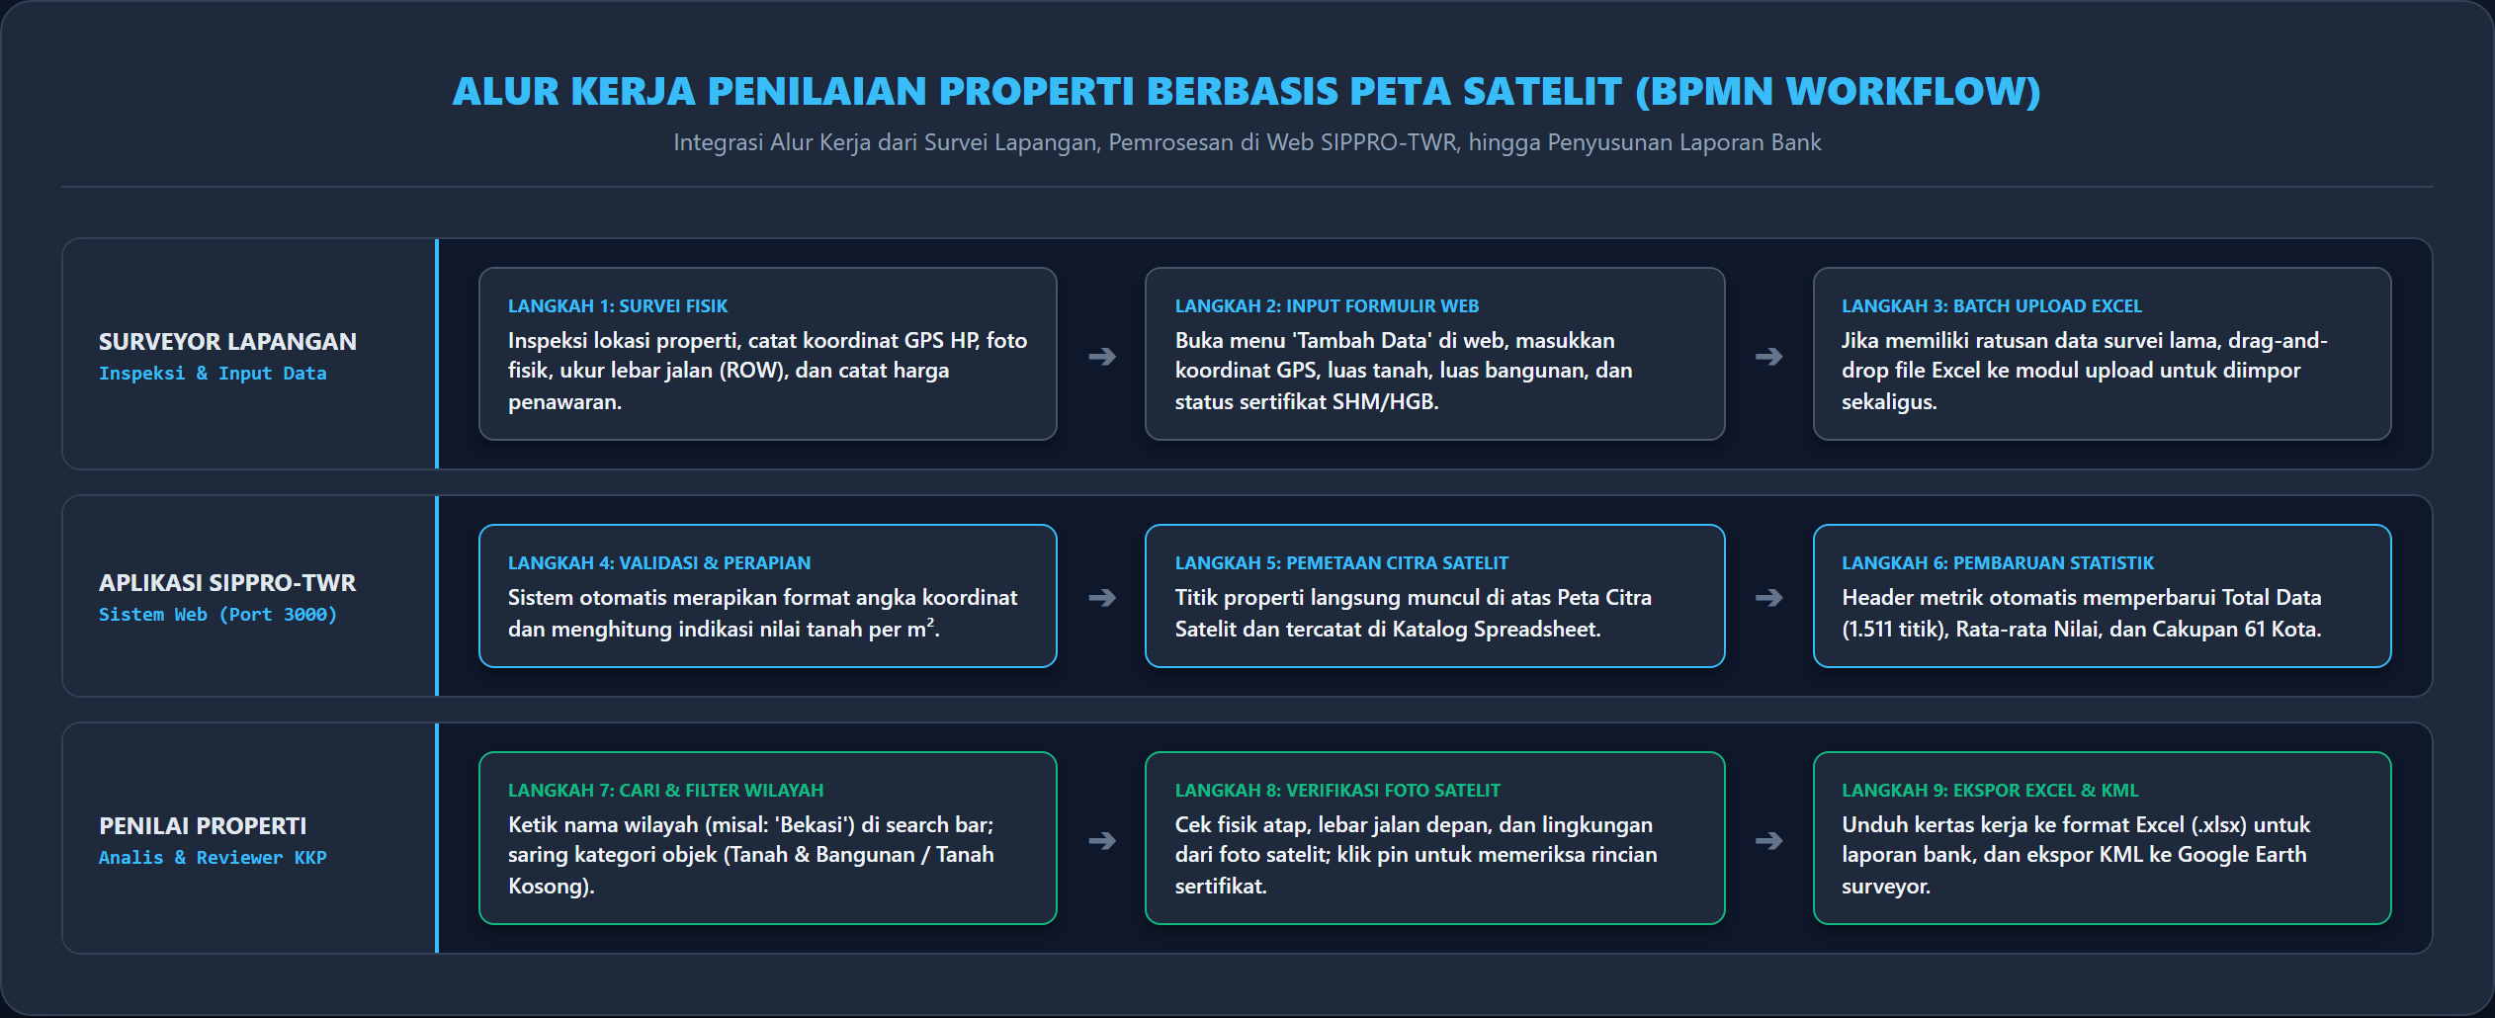
Gambar III.1: Alur Proses Bisnis Pengumpulan, Pemrosesan, dan Pemanfaatan Data Pembanding pada SIPPRO-TWR (BPMN 2.0)
Alur proses bisnis ini terbagi menjadi 3 jalur peran utama yang saling berkesinambungan:
1. Jalur Surveyor Lapangan: Surveyor melakukan inspeksi fisik objek properti, merekam titik koordinat GPS menggunakan smartphone, mengambil foto dokumentasi, mengukur lebar jalan depan, dan mewawancarai pemilik/agen mengenai harga penawaran atau transaksi riil. Selanjutnya, surveyor memasukkan data baru melalui form 'Tambah Data' di web, atau mengunggah puluhan data lama sekaligus menggunakan modul drag-and-drop file Excel.
2. Jalur Aplikasi Web SIPPRO-TWR: Sistem secara otomatis memvalidasi koordinat GPS, merapikan format angka desimal, menghitung harga indikasi tanah per meter persegi, dan langsung memplot pin penanda di atas Peta Citra Satelit. Pada saat yang sama, panel header ringkasan otomatis memperbarui total akumulasi data (1.511 titik), rata-rata nilai, dan jumlah kota yang tercakup.
3. Jalur Penilai Properti (Valuer & Reviewer): Penilai mencari wilayah penugasan (misal: 'Bekasi') di search bar web, menyaring kategori objek yang sejenis (Tanah & Bangunan atau Tanah Kosong), memverifikasi kondisi atap dan lingkungan dari foto satelit, lalu mengunduh kertas kerja pembanding resmi ke file Excel atau mengekspor rute panduan survei ke Google Earth (KML).
B. Diagram Konteks Aliran Informasi Pengguna (DFD Level 0)
Diagram Konteks menggambarkan batasan sistem SIPPRO-TWR serta pertukaran aliran informasi antara platform dengan empat pihak pemangku kepentingan utama:
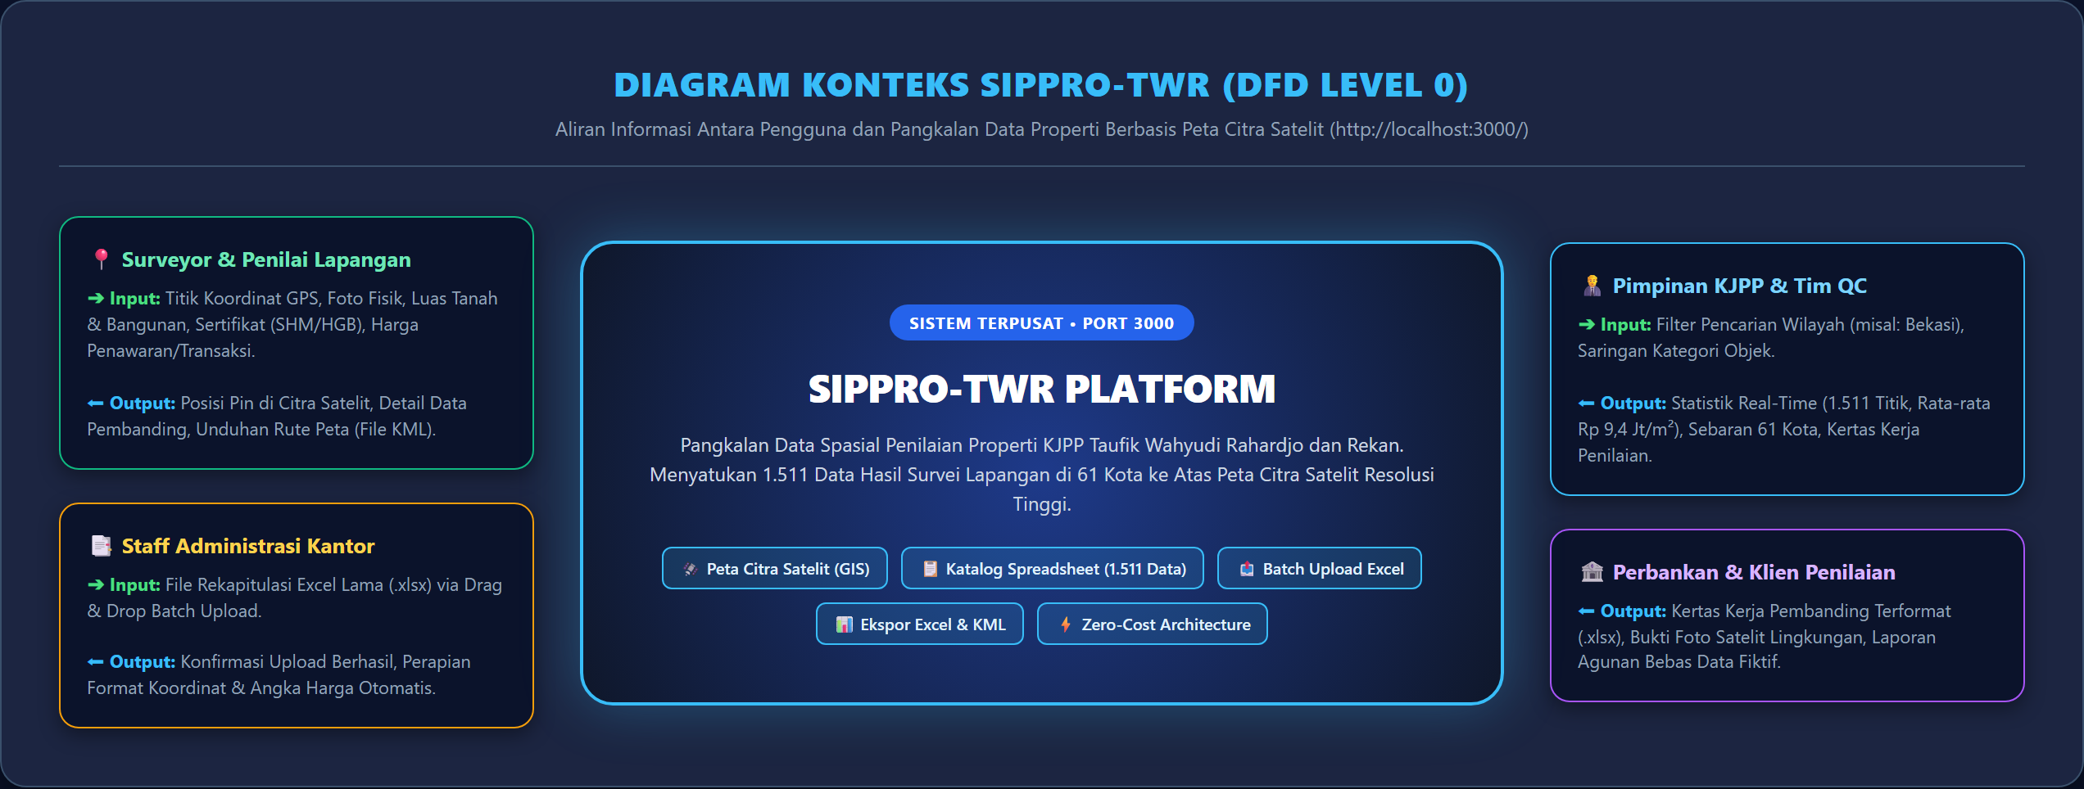
Gambar III.2: Diagram Konteks Aliran Informasi Antara Pengguna dan SIPPRO-TWR (DFD Level 0)
• Surveyor & Penilai Lapangan: Menginput parameter fisik objek, foto dokumentasi, legalitas sertifikat (SHM/HGB), koordinat GPS, dan harga pasar. Menerima output berupa posisi pin di atas peta satelit, detail atribut pembanding, serta rute panduan survei KML.
• Staff Administrasi Kantor: Menginput file Excel rekapitulasi penugasan terdahulu. Menerima output berupa konfirmasi penyimpanan data massal dan laporan koreksi otomatis format koordinat.
• Pimpinan KJPP & Tim Quality Control: Menginput kriteria penyaringan wilayah dan jenis agunan. Menerima output ringkasan statistik portofolio kantor secara real-time (1.511 data di 61 kota) serta kertas kerja penilaian yang siap direviu.
• Perbankan & Klien Penilaian: Menerima output berupa kertas kerja pembanding terformat resmi (.xlsx), foto bukti fisik lingkungan sekitar via citra satelit, serta laporan penilaian agunan yang kredibel dan bebas data fiktif.
C. Arsitektur Empat Modul Fungsional Utama (DFD Level 1)
Diagram Alir Data Level 1 menguraikan sistem menjadi 4 modul pengolahan fungsional yang bekerja terintegrasi dengan Pangkalan Data Properti Terpadu (Datastore D1):
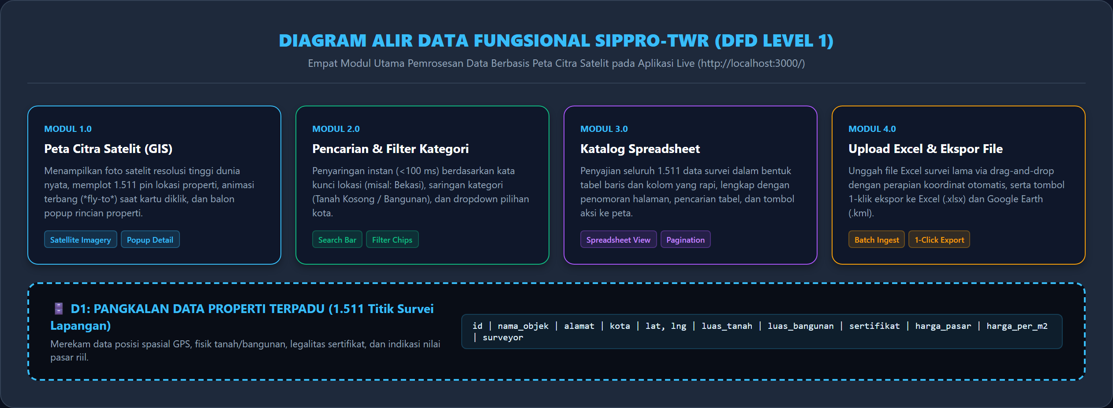
Gambar III.3: Dekomposisi Fungsional Empat Modul Utama Pemrosesan Data SIPPRO-TWR (DFD Level 1)
1. Modul 1.0 - Peta Citra Satelit (GIS): Bertanggung jawab menampilkan peta foto udara resolusi tinggi (Satellite Imagery), merender 1.511 pin lokasi properti, menjalankan animasi terbang (fly-to) saat kartu diklik, serta memunculkan popup informasi detail properti.
2. Modul 2.0 - Pencarian & Filter Kategori: Memproses pencarian kata kunci alamat secara instan (<100 milidetik), menyediakan tombol filter kategori objek (Tanah & Bangunan atau Tanah Kosong), serta menu dropdown pilihan kota.
3. Modul 3.0 - Katalog Spreadsheet: Menyajikan seluruh 1.511 data properti dalam format tabel baris dan kolom yang rapi, lengkap dengan fitur pencarian tabel, penomoran halaman (pagination), dan tombol aksi cepat untuk melihat properti di peta.
4. Modul 4.0 - Upload Excel & Ekspor File: Mengelola penerimaan file Excel lama secara serentak via drag-and-drop dengan koreksi koordinat mandiri, serta menghasilkan file unduhan resmi Excel (.xlsx) dan Google Earth (.kml) dalam satu kali klik.
5. Datastore D1 - Pangkalan Data Properti Terpadu: Basis data terpusat yang menyimpan 1.511 rekaman survei lengkap dengan atribut nama objek, alamat, koordinat GPS, luas tanah/bangunan, status sertifikat, indikasi nilai per m², dan nama penilai.
D. Diagram Struktur Data Terpadu (Model Data ERD)
Diagram Entitas Relasi (ERD) di bawah ini memperlihatkan struktur tabel data di dalam pangkalan data SIPPRO-TWR yang dirancang mencerminkan karakteristik penilaian properti di Indonesia:
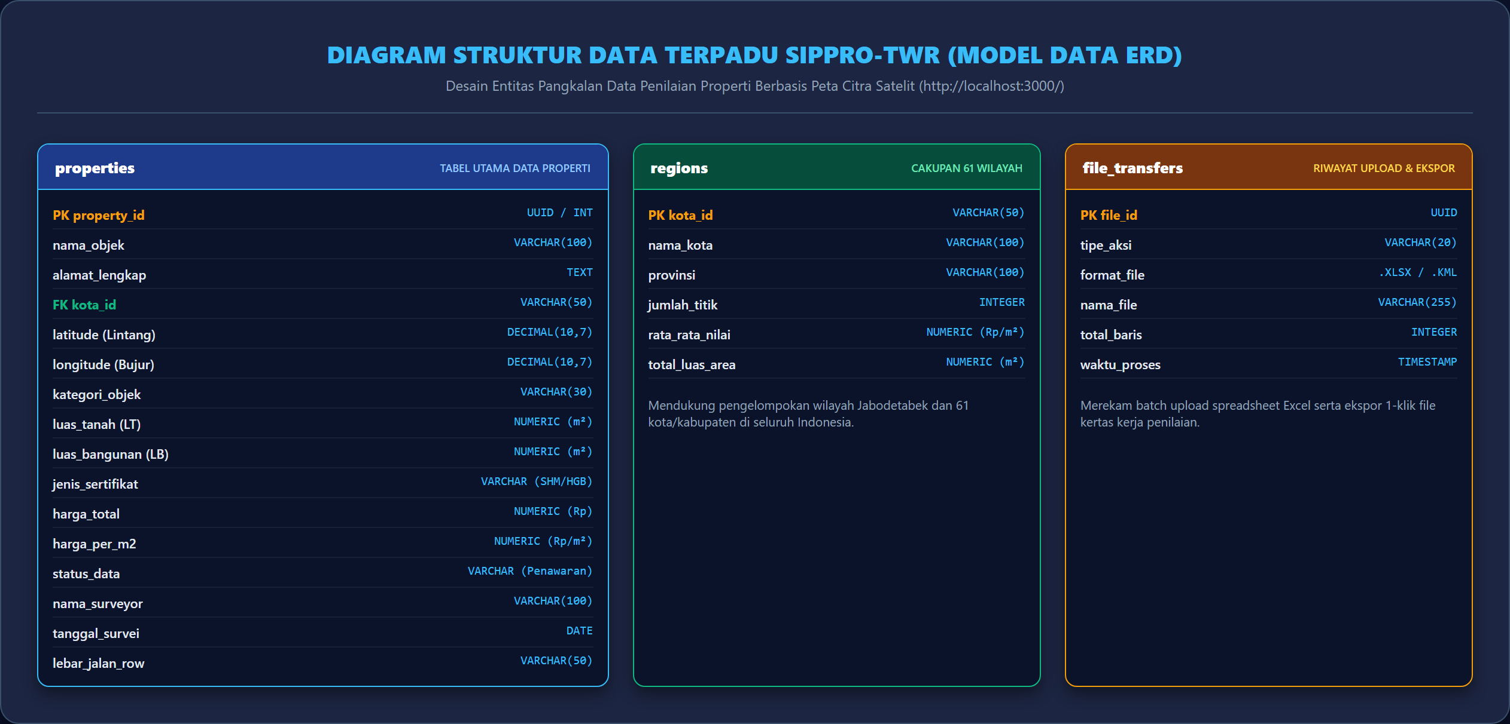
Gambar III.4: Model Struktur Data Terpadu Pangkalan Data Properti SIPPRO-TWR (ERD)
• Tabel Utama Properti ('properties' - 1.511 Baris): Menyimpan identitas lengkap setiap properti: property_id (Kunci Utama/PK), nama objek, alamat lengkap, kota_id (Kunci Tamu/FK), koordinat GPS (latitude dan longitude), kategori objek, luas tanah (LT), luas bangunan (LB), jenis sertifikat (SHM/HGB), total harga pasar, harga tanah per m², status data penawaran, nama surveyor, tanggal survei, dan lebar jalan depan (ROW).
• Tabel Cakupan Wilayah ('regions' - 61 Kota/Kabupaten): Menyimpan data ringkasan wilayah: kota_id (PK), nama kota, provinsi, total jumlah titik survei di kota tersebut, dan rata-rata nilai tanah per m² untuk mendukung analisis tren pasar properti.
• Tabel Riwayat File ('file_transfers'): Mencatat seluruh rekam jejak transfer berkas: file_id (PK), jenis aksi (Upload Excel, Ekspor Excel, Ekspor KML), nama file, total baris yang diproses, dan catatan waktu pengerjaan.

3.3.3 Simulasi dan Bedah Fitur Lengkap Aplikasi Web Live (http://localhost:3000/)
Bagian ini mendokumentasikan secara rinci seluruh 11 fitur utama yang aktif berjalan pada aplikasi web SIPPRO-TWR di alamat http://localhost:3000/. Seluruh visualisasi menggunakan Peta Citra Satelit Resolusi Tinggi (GIS) yang memberikan pembuktian fisik nyata bagi operasional penilaian kantor.
1. Dashboard Utama & Peta Spasial Berbasis Citra Satelit (GIS)
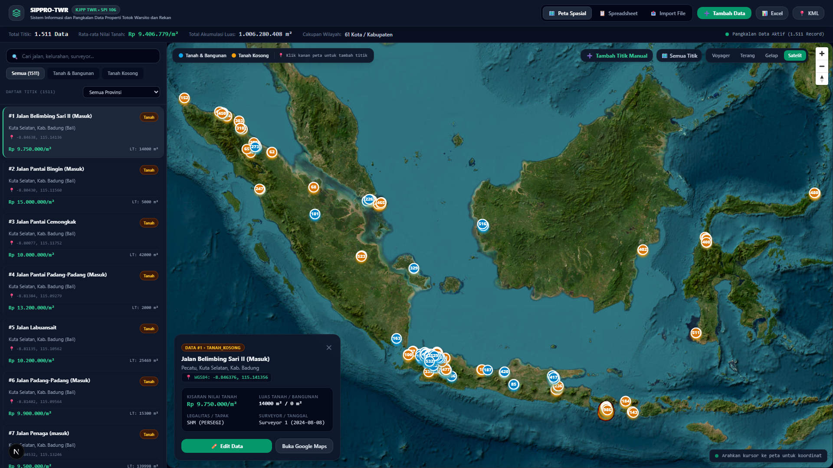
Gambar III.5: Tampilan Beranda Utama SIPPRO-TWR dengan Peta Citra Satelit dan Sebaran 1.511 Pin Properti
Antarmuka beranda membagi layar menjadi dua panel kerja yang sangat ergonomis: panel kiri berisi daftar kartu properti yang dapat digulir, sementara panel kanan menyajikan Peta Citra Satelit berukuran penuh. Setiap pin berwarna di atas peta mewakili satu titik survei riil. Penilai dapat memperbesar tampilan hingga tingkat gang perumahan untuk mengamati kondisi atap bangunan, jalan raya, dan lingkungan sekitar secara langsung dari meja kantor.
2. Header Ringkasan & Statistik Data Real-Time
Gambar III.6: Header Ringkasan Statistik Real-Time Menampilkan 4 Angka Kunci Portofolio Survei Kantor
Panel horizontal di bagian atas layar secara otomatis menghitung dan merangkum empat indikator kunci portofolio survei kantor: (1) Total Titik sebanyak 1.511 Data, (2) Rata-rata Nilai Tanah sebesar Rp 9.406.779 / m², (3) Total Akumulasi Luas sebesar 1.006.280.408 m², dan (4) Cakupan Wilayah di 61 Kota/Kabupaten di Indonesia. Angka-angka ini memberikan bukti instan bagi pimpinan kantor dan auditor bank mengenai kedalaman basis data yang dimiliki KJPP TWR.
3. Panel Pencarian & Filter Kategori Properti
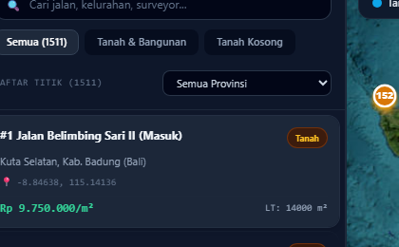
Gambar III.7: Panel Pencarian Cepat dan Tombol Filter Kategori Objek Properti
Panel di sisi kiri atas dilengkapi kotak pencarian bebas (Search Bar) untuk mengetik nama jalan atau kelurahan, tombol saringan kategori ('Semua', 'Tanah & Bangunan', 'Tanah Kosong'), serta dropdown pilihan kota spesifik. Penyaringan ini memastikan penilai hanya membandingkan properti yang benar-benar sejenis sesuai aturan SPI 106.
4. Simulasi Pencarian Area Instan (Contoh Wilayah: Bekasi)
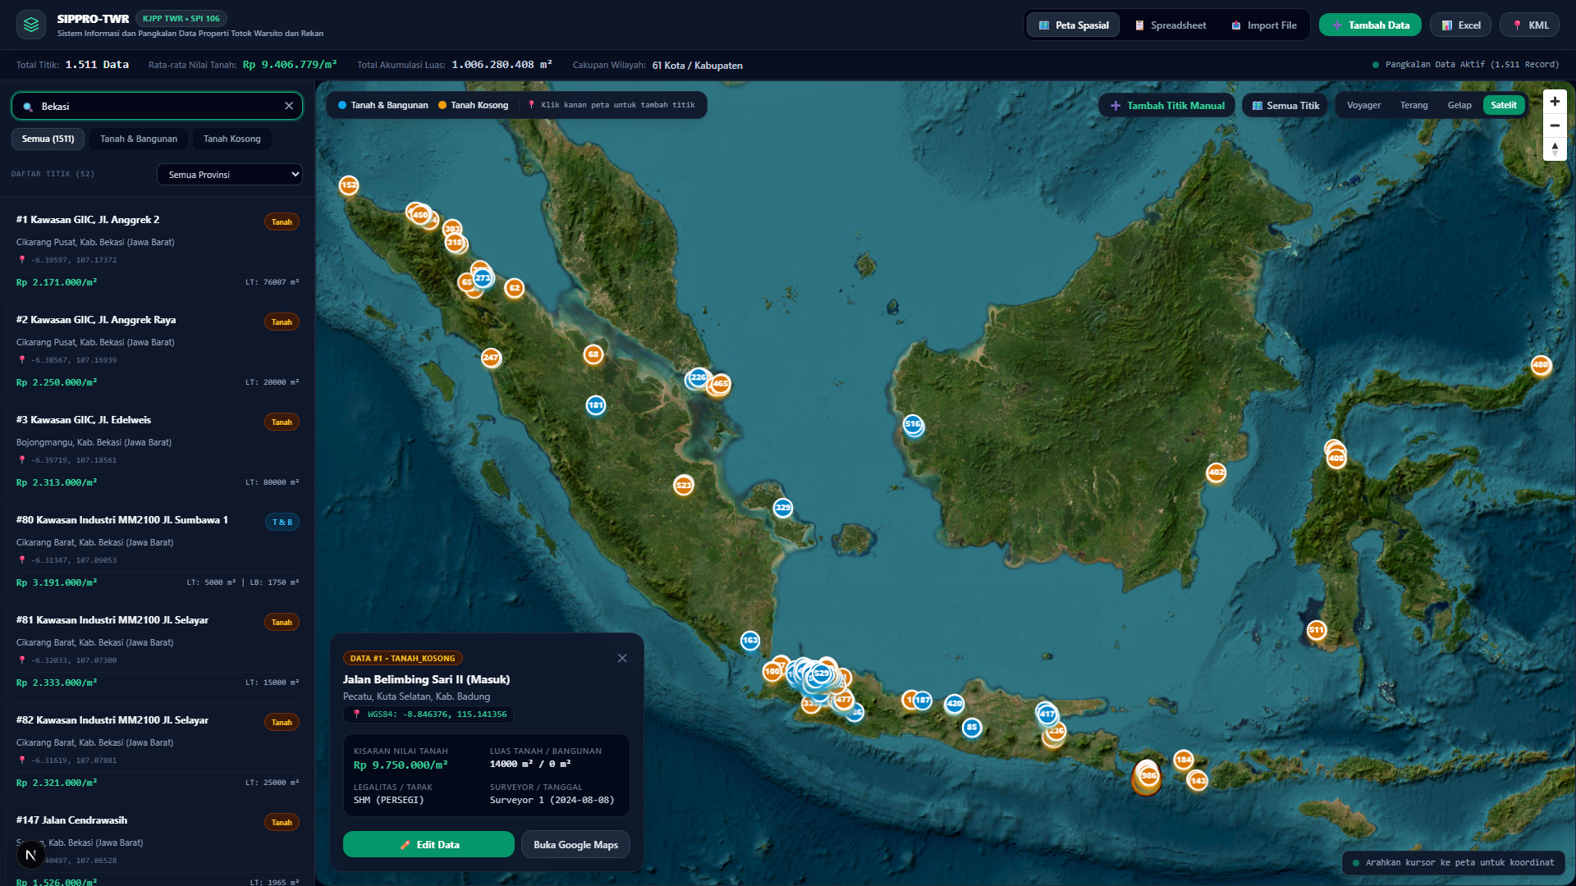
Gambar III.8: Hasil Pencarian Instan Kata Kunci 'Bekasi' — Daftar dan Pin Peta Satelit Menyaring Otomatis
Sebagaimana ditunjukkan pada Gambar III.8, demonstrasi nyata ketika pengguna mengetik kata 'Bekasi' membuktikan kecepatan respon sistem. Dalam waktu kurang dari 100 milidetik tanpa perlu reload halaman, sistem langsung memfilter daftar kartu dan memusatkan kamera peta satelit ke wilayah Bekasi, menampilkan data pembanding di Jalan Ir. H. Juanda, Pondok Gede, dan Summarecon Bekasi.
5. Kartu Properti Interaktif & Navigasi Peta Otomatis (Fly-to)
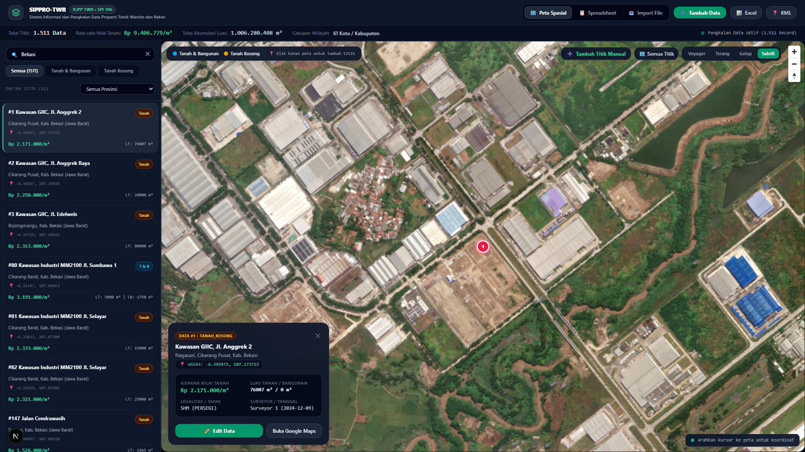
Gambar III.9: Kartu Properti Terpilih di Panel Samping Menampilkan Rincian Luas, Legalitas, dan Indikasi Harga per m²
Setiap objek dirangkum dalam kartu informasi elegan yang memuat nama properti, alamat, luas tanah (LT), luas bangunan (LB), status legalitas (label hijau untuk SHM, biru untuk HGB), serta indikasi nilai tanah per meter persegi. Saat kartu diklik, kamera peta satelit otomatis terbang melayang (fly-to animation) tepat ke atas pin penanda objek tersebut.
6. Popup Informasi Detail Properti di Atas Citra Satelit
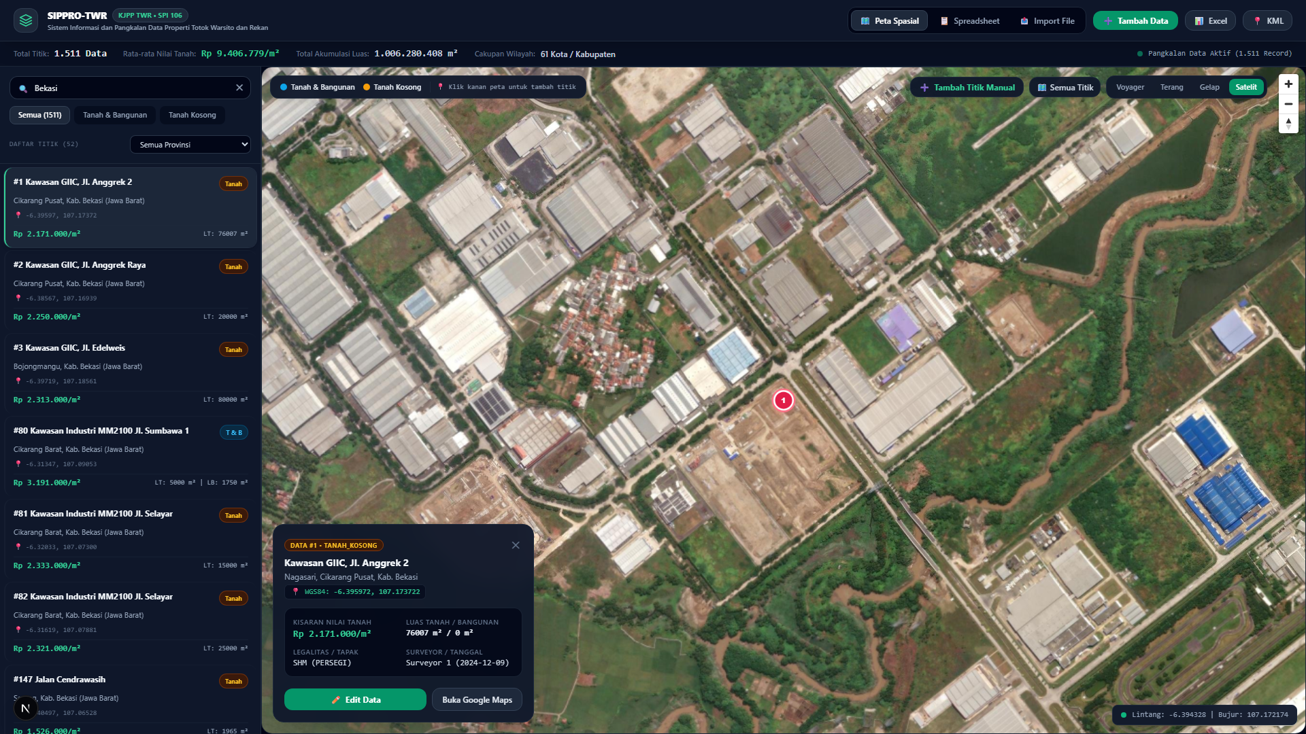
Gambar III.10: Jendela Popup Detail yang Muncul Saat Pin Peta Diklik Langsung di Atas Citra Satelit
Ketika penilai mengeklik pin lokasi di peta satelit, sebuah jendela popup modern muncul menampilkan rincian mendalam: alamat jalan lengkap, total nilai pasar, luas tanah/bangunan, legalitas kepemilikan, karakteristik fisik tapak dan lebar jalan (ROW), serta kontak narasumber dan tanggal pelaksanaan survei. Di latar belakang, penilai dapat langsung memverifikasi bentuk fisik atap dan akses jalan raya secara visual.
7. Formulir Input Tambah Titik Properti Baru
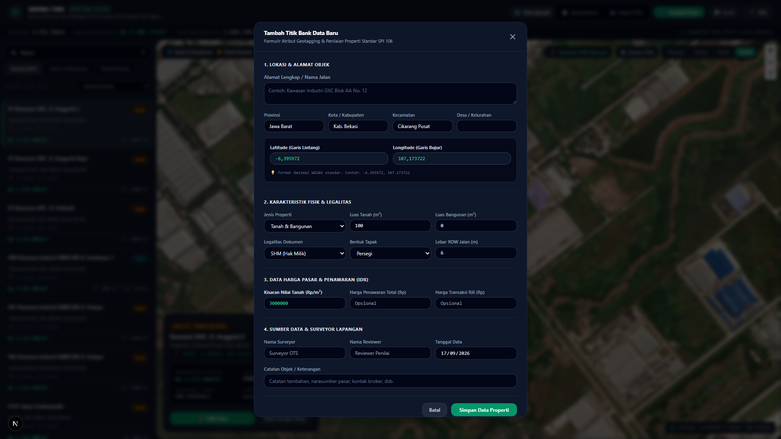
Gambar III.11: Formulir Input Tambah Data Baru dengan Panduan Isian Koordinat GPS dan Validasi Otomatis
Jendela formulir pop-up memandu surveyor memasukkan hasil survei baru secara terstruktur: koordinat GPS (latitude & longitude) dari smartphone, alamat, dimensi luas, jenis sertifikat, dan harga pasar. Sistem dilengkapi validasi otomatis yang mencegah penyimpanan data rusak atau kolom penting yang terlewat.
8. Mode Tampilan Spreadsheet (Katalog Tabel 1.511 Data)
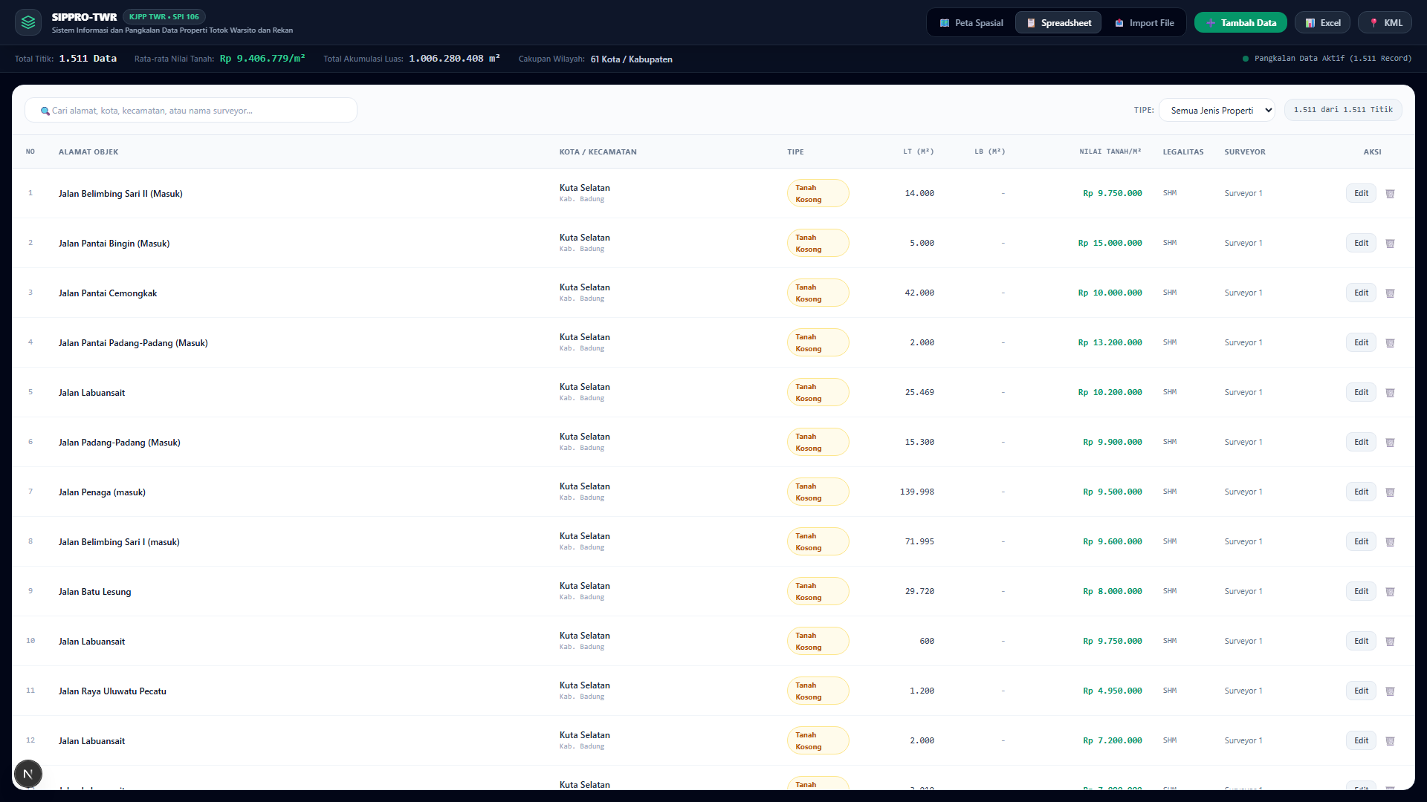
Gambar III.12: Mode Tampilan Spreadsheet Tabular yang Menampilkan Seluruh 1.511 Baris Data Secara Rapi
Bagi staf yang terbiasa menelaah data dalam bentuk tabel bergaya Microsoft Excel, menu 'Spreadsheet' menyajikan seluruh 1.511 baris data secara rapi, lengkap dengan penomoran urut, pengurutan kolom harga terendah/tertinggi, serta sistem penomoran halaman (pagination).
9. Pencarian Cepat & Tombol Aksi di Spreadsheet
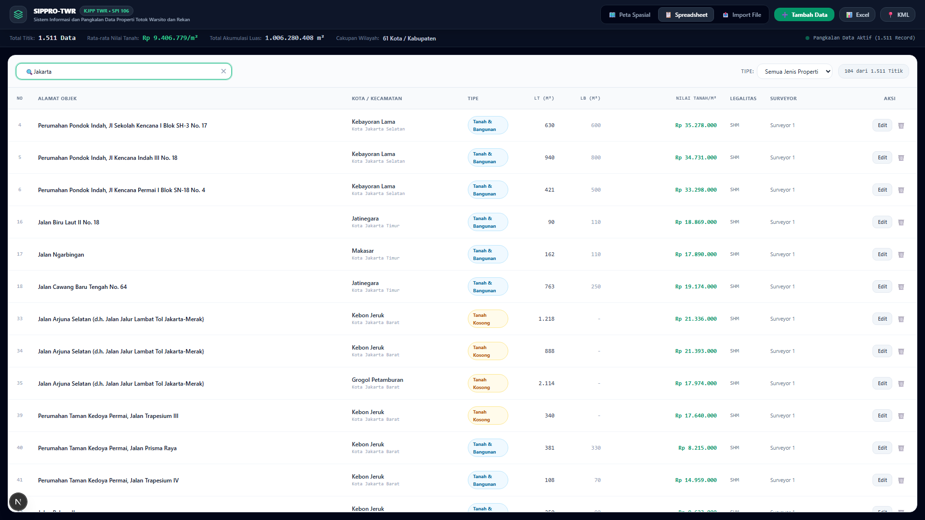
Gambar III.13: Fitur Pencarian Cepat di Dalam Mode Spreadsheet Disertai Tombol Aksi 'Lihat di Peta', Edit, dan Hapus
Di dalam tabel spreadsheet, penilai dapat menyaring data secara instan (misal: mencari 'Jakarta'). Pada setiap baris data tersedia tombol aksi cepat 'Lihat di Peta' yang langsung mengarahkan kamera kembali ke peta satelit, serta tombol edit dan hapus data duplikat.
10. Modul Upload Batch File Excel Otomatis
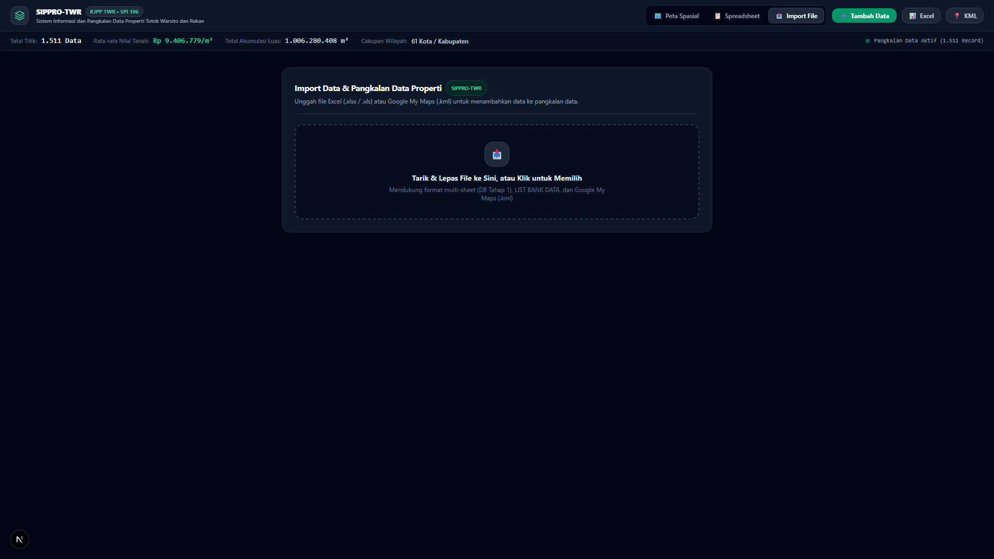
Gambar III.14: Modul Impor File Excel dengan Fitur Drag-and-Drop dan Mesin Perapian Format Otomatis
Fitur unggah massal ini memungkinkan kantor memasukkan ratusan data survei lama dari file Excel cukup dengan menarik dan menjatuhkan (drag and drop) file ke layar. Sistem secara otomatis mendeteksi dan merapikan kesalahan umum pengetikan (seperti koma pada angka desimal koordinat, koordinat tertukar, atau simbol 'Rp') tanpa perlu perbaikan manual satu per satu.
11. Tombol Ekspor 1-Klik ke File Excel & Google Earth (KML)

Gambar III.15: Tombol Ekspor 1-Klik di Header: Unduh Spreadsheet Excel dan Unduh Titik Peta Google Earth (KML)
Dua tombol ekspor di sudut kanan atas memungkinkan penilai mengunduh data terseleksi menjadi kertas kerja resmi Microsoft Excel (.xlsx) yang siap dilampirkan ke laporan penilaian perbankan, atau mengekspor file spasial Google Earth (.kml) yang dapat dibuka di smartphone surveyor sebagai rute navigasi perjalanan lapangan.

3.3.4 Nilai Manfaat bagi Seluruh Pemangku Kepentingan (Stakeholders Value)
Penerapan SIPPRO-TWR memberikan dampak positif nyata bagi seluruh pihak dalam ekosistem penilaian properti:
• Bagi Penilai Lapangan (Surveyor & Valuer): Memangkas waktu pencarian data pembanding dari hitungan jam menjadi detik, menyediakan panduan navigasi survei lewat file KML yang menghemat bensin, serta menghitung harga per meter persegi secara otomatis.
• Bagi Pimpinan KJPP & Tim Quality Control (QC): Memberikan pengawasan penuh atas seluruh 1.511 aset data kantor, memastikan kepatuhan kertas kerja terhadap SPI 106 dan POJK 40, serta mengamankan riwayat penugasan sebagai kekayaan intelektual kantor yang tidak hilang saat staf berganti.
• Bagi Perbankan & Lembaga Keuangan (Bank Mandiri, BCA, OJK): Menjamin nilai pasar agunan didasarkan pada titik pembanding riil yang terverifikasi citra satelit (mencegah over-valuation), memudahkan auditor bank merekonstruksi bukti pasar, serta mempercepat waktu persetujuan pencairan kredit KPR.
• Bagi Almamater Politeknik Keuangan Negara STAN: Menjadi bukti nyata bahwa mahasiswa D-III PBB/Penilai mampu memadukan teori penilaian properti dengan rekayasa teknologi informasi terapan yang memberikan solusi operasional langsung bagi industri jasa penilai publik nasional.

3.3.5 Simulasi Efisiensi Waktu dan Evaluasi Kinerja Operasional
Untuk mengukur efektivitas operasional penerapan sistem secara empiris, dilakukan pengujian simulasi penelusuran dan verifikasi data pembanding pada 5 (lima) skenario penugasan penilaian riil di wilayah Jabodetabek dan Banten. Hasil perbandingan antara metode manual lama (membuka file Excel terpisah) dan metode SIPPRO-TWR disajikan pada Tabel III.2.
Tabel III.2 Simulasi Efisiensi Waktu Penelusuran dan Verifikasi Data Pembanding Sebelum dan Sesudah Implementasi SIPPRO-TWR
No | Objek Simulasi Penilaian | Wilayah Lokasi | Metode Manual (Menit) | Metode SIPPRO (Menit) | Hemat Waktu (Menit) | Efisiensi Waktu (%)
1 | Ruko Komersial Agunan | Cempaka Mas, Jakarta Pusat | 52,0 | 8,0 | 44,0 | 84,6%
2 | Townhouse Residensial | Bojongsari, Depok | 45,0 | 7,5 | 37,5 | 83,3%
3 | Gudang Logistik Industri | MM2100 Cikarang, Bekasi | 60,0 | 9,0 | 51,0 | 85,0%
4 | Ganti Kerugian Jalan Tol | Koridor Cikupa, Tangerang | 55,0 | 10,0 | 45,0 | 81,8%
5 | Lahan Sewa Parkir Usaha | Daan Mogot, Jakarta Barat | 48,0 | 7,5 | 40,5 | 84,4%
Rata-rata | Seluruh Skenario Penugasan | Jabodetabek & Banten | 52,0 | 8,4 | 43,6 | 83,8%
Sumber: Hasil Pengujian Simulasi Operasional Pra-Survei pada KJPP Totok Wasito dan Rekan (2026)
Sebagaimana disajikan pada Tabel III.2, penerapan SIPPRO-TWR memangkas waktu rata-rata penelusuran data pembanding dari 52,0 menit menjadi hanya 8,4 menit per penugasan, atau mencapai tingkat efisiensi penghematan waktu rata-rata sebesar 83,8%. Efisiensi ini berdampak langsung pada peningkatan kecepatan penyelesaian laporan penilaian (turn-around time / TAT) di KJPP TWR, memungkinkan kantor merespons permintaan penilaian dari bank rekanan secara lebih cepat tanpa mengorbankan kedalaman analisis pasar.

BAB IV
SIMPULAN DAN SARAN

4.1 Simpulan
Berdasarkan pelaksanaan kegiatan magang, analisis penugasan penilaian, serta perancangan dan evaluasi sistem pangkalan data spasial di KJPP Totok Wasito dan Rekan, diperoleh simpulan sebagai berikut:
1. Pencarian data pasar pembanding di lapangan menghadapi kendala utama berupa ketiadaan registri transaksi properti terbuka (open access land registry), ketergantungan pada data penawaran (asking price) yang berpotensi overpriced atau kedaluwarsa, perbedaan zonasi peruntukan tata ruang (HBU) seperti pada kasus pembebasan lahan industri jalan tol, serta ketatnya batas waktu penyelesaian laporan (turnaround time) dari perbankan.
2. Kondisi eksisting pengelolaan data properti di KJPP Totok Wasito dan Rekan telah dihimpun dalam lembar kerja Microsoft Excel (`LIST BANK DATA.xlsx`), namun belum optimal karena belum memiliki visualisasi spasial untuk memetakan sebaran titik properti, mengukur perkiraan jarak radius pembanding, dan menyaring data secara cepat.
3. Rancang bangun pangkalan data spasial berbasis web (SIPPRO-TWR) berhasil memetakan 1.511 titik data properti di 61 kota/kabupaten di Indonesia ke dalam peta interaktif berbasis Leaflet JavaScript yang dilengkapi fitur basemap switcher, marker clustering, filter panel, jendela rincian objek terintegrasi Google Street View, serta ekspor data ke format Excel dan KML.
4. Implementasi SIPPRO-TWR pada alur kerja penyaringan awal pra-survei (pre-survey screening) terbukti meningkatkan efisiensi operasional dengan memangkas waktu penelusuran data dari rata-rata 52,0 menit menjadi 8,4 menit (efisiensi 83,8%), serta mempermudah perencanaan rute survei fisik ke lapangan tanpa mengurangi keharusan verifikasi faktual oleh penilai.
5. Pengembangan SIPPRO-TWR mendukung kepatuhan teknis terhadap Standar Penilaian Indonesia (SPI 106) dalam memperoleh data pembanding yang relevan dan mencukupi, sekaligus memenuhi kewajiban administratif penyelenggaraan dan pemeliharaan pangkalan data penilaian sesuai Pasal 21 huruf h dan Pasal 43 ayat (5) huruf c PMK Nomor 228/PMK.01/2019.

4.2 Saran

4.2.1 Saran bagi Mitra Magang (KJPP Totok Wasito dan Rekan)
1. Melanjutkan proses input dan validasi data pembanding dari rekapan Excel yang belum dimasukkan ke dalam sistem SIPPRO-TWR secara bertahap, sehingga cakupan bank data kantor semakin luas dan lengkap.
2. Mengembangkan modul survei berbasis aplikasi telepon pintar (mobile app) yang terhubung langsung ke basis data SIPPRO-TWR agar surveyor dapat mencatat koordinat GPS dan foto properti secara langsung saat berada di lapangan.
3. Menyusun Prosedur Operasional Standar (SOP) internal mengenai tata cara pembaruan data properti secara berkala dan memberikan pelatihan singkat pengoperasian sistem kepada seluruh staf penilai dan surveyor.

4.2.2 Saran bagi Politeknik Keuangan Negara STAN
1. Mengintegrasikan materi pengenalan Sistem Informasi Geografis (Web-GIS) dan teknik pengelolaan basis data spasial ke dalam kurikulum mata kuliah penilaian massal dan penilaian properti komersial.
2. Menyediakan fasilitas praktikum laboratorium komputasi penilaian yang dilengkapi perangkat lunak analisis data geospasial berbasis sumber terbuka (open source) seperti QGIS dan pustaka pemetaan web.
3. Memperluas kerja sama kemitraan magang (link and match) tidak hanya dengan kantor penilai publik independen, tetapi juga dengan instansi pembina profesi penilai di Kementerian Keuangan dan Kementerian ATR/BPN.

4.2.3 Saran bagi Mahasiswa Magang Selanjutnya
1. Meningkatkan literasi dan keterampilan teknis dalam pengoperasian perangkat lunak pemetaan geospasial (seperti pembacaan koordinat GPS, konversi format KML/Shapefile, dan analisis peta tata ruang RDTR) sebelum memulai praktik kerja lapangan.
2. Mengedepankan ketelitian dan integritas profesional dalam melakukan survei fisik dan yuridis di lapangan, khususnya dalam memastikan keabsahan batas tanah, legalitas perizinan bangunan, serta kewajaran harga pasar pembanding melalui wawancara mendalam.

DAFTAR PUSTAKA
Atiqi, F., Dimyati, M., Gamal, A., & Pramayuda, A. (2022). Urban Physical Characteristics Extraction for Mass Land Valuation Using Spatial Data: A Case Study of Bandung, Indonesia. Land, 11(8), 1320. https://doi.org/10.3390/land11081320
Bayan, B., Roy, S., & Garg, P. K. (2022). Design and Development of Web-GIS-Based Spatial Property Information System for Urban Real Estate Management. Journal of Urban Management, 11(3), 341-355. https://doi.org/10.1016/j.jum.2022.05.003
Direktorat Jenderal Kekayaan Negara. (2021). Modul Pelatihan Penilaian Properti Tingkat Dasar. Kementerian Keuangan Republik Indonesia.
Irawan, D., & Tjahjono, E. D. (2017). Pengantar Praktik Penilaian (Appraisal) Kapal di Indonesia. Biro Klasifikasi Indonesia (BKI).
Kementerian Keuangan Republik Indonesia. (2021). Pedoman Teknis Penilaian Barang Milik Negara Berupa Real Properti. Direktorat Penilaian, DJKN.
Locurcio, M., Morano, P., Tajani, F., & Di Liddo, F. (2020). An Innovative Territorial Information Tool for the Assessment of Real Estate Values: A Case Study in Southern Italy. Sustainability, 12(8), 3437. https://doi.org/10.3390/su12083437
Masyarakat Profesi Penilai Indonesia. (2018). Kode Etik Penilai Indonesia dan Standar Penilaian Indonesia (KEPI & SPI Edisi VII - 2018). Dewan Pengurus Nasional MAPPI.
Masyarakat Profesi Penilai Indonesia. (2023). Petunjuk Praktik Penilaian (PPI) 04: Penilaian Pengadaan Tanah bagi Pembangunan untuk Kepentingan Umum. Komite Penyusun Standar Penilaian Indonesia.
Masyarakat Profesi Penilai Indonesia. (2024). Pedoman Teknis Biaya Bangunan (BTB MAPPI 2024). Masyarakat Profesi Penilai Indonesia.
Nor, A. M., Audu, M. A., & Mohamed, A. (2025). Spatial Hedonic Modelling of Residential Property Values Incorporating Built-Environment Proximity Metrics. Frontiers in Built Environment, 11, 1481846. https://doi.org/10.3389/fbuil.2025.1481846
Peraturan Menteri Keuangan Republik Indonesia Nomor 101/PMK.01/2014 tentang Penilai Publik. Lembaran Negara Republik Indonesia.
Peraturan Menteri Keuangan Republik Indonesia Nomor 186/PMK.010/2019 tentang Klasifikasi Objek Pajak dan Tata Cara Penetapan Nilai Jual Objek Pajak Pajak Bumi dan Bangunan.
Peraturan Menteri Keuangan Republik Indonesia Nomor 228/PMK.01/2019 tentang Perubahan Kedua atas Peraturan Menteri Keuangan Nomor 101/PMK.01/2014 tentang Penilai Publik. Berita Negara Republik Indonesia Tahun 2019 Nomor 1762.
Piras, G., Muzi, F., & Zylka, K. (2024). Spatial Data Integration and Quality Control Frameworks in Digital Built Environment Asset Valuation. Applied Sciences, 14(11), 4757. https://doi.org/10.3390/app14114757
Politeknik Keuangan Negara STAN. (2024). Pedoman Penyelenggaraan Praktik Kerja Lapangan/Magang Program Studi Diploma III PBB/Penilai. Politeknik Keuangan Negara STAN.
Tajani, F., Morano, P., Salvo, F., & De Ruggiero, M. (2021). Automated Valuation Models and Spatial Regression for the Assessment of Property Tax Base. Buildings, 11(9), 395. https://doi.org/10.3390/buildings11090395
Undang-Undang Republik Indonesia Nomor 2 Tahun 2012 tentang Pengadaan Tanah bagi Pembangunan untuk Kepentingan Umum. Lembaran Negara Republik Indonesia Tahun 2012 Nomor 22.
Wyatt, P. (1997). The Development of a GIS-Based Property Information System for Real Estate Valuation. International Journal of Geographical Information Science, 11(5), 435-450. https://doi.org/10.1080/136588197242239
HM Land Registry. (2024). Price Paid Data: Open Government Licence (OGL v3.0). HM Land Registry, UK Government.
Jones Lang LaSalle (JLL). (2024). Global Real Estate Transparency Index 2024. JLL Research.
National Property Information Centre (NAPIC). (2024). Property Market Report 2023/2024. Valuation and Property Services Department (JPPH), Ministry of Finance Malaysia.
Singapore Land Authority & Urban Redevelopment Authority. (2024). REALIS: Real Estate Information System. Government of Singapore.
Valuation of Land Act 1916 (NSW). New South Wales Government Legislation.
World Bank. (2020). Doing Business 2020: Comparing Business Regulation in 190 Economies - Registering Property. The World Bank Group.

